UNIVERSITÉ PARIS CITÉ
Master Vision et Machine Intelligente
MÉMOIRE DE MASTER 2
Détection et évaluation des biais de genre
dans les modèles d’intelligence artificielle générative
Revue critique, protocole reproductible et étude pilote comparative 3 × 3
Auteur | Sofiane Agouni Kaci
Statut | Apprenti Data Scientist
Entreprise | BNP Paribas
Encadrant universitaire | Sylvain Lobry
Tuteur entreprise | Imane Loukah
Année universitaire | 2025–2026

Mémoire de recherche appliquée — revue critique et étude expérimentale pilote

Résumé
Ce mémoire étudie la détection des biais de genre dans les modèles génératifs de langage. Il présente d’abord les notions nécessaires sur les modèles de langage, les biais statistiques, les stéréotypes et les préjudices qui peuvent toucher différents groupes. La revue de littérature distingue ensuite trois familles de méthodes : les tests fondés sur les représentations vectorielles, les scores de probabilité et l’analyse des textes générés. Ces familles ne mesurent pas le même objet. Leur utilisation conjointe permet donc de comparer plusieurs niveaux du système sans réduire l’évaluation à une note unique. Un protocole reproductible est proposé et implémenté dans un notebook. L’étude pilote compare neuf modèles, avec trois tailles par famille : multilingual-E5, trois modèles masqués multilingues et Qwen2.5-Instruct. L’exécution utilise 2 000 permutations, 2 000 réplications bootstrap, des tests appariés et une correction du taux de fausses découvertes. Aucune hypothèse principale n’est rejetée après correction. Les estimations changent toutefois selon les modèles et les métriques, sans amélioration régulière avec la taille. Pour Qwen, la divergence sémantique moyenne entre sorties appariées passe de 0,112 pour le modèle 0,5B à 0,072 pour le modèle 3B. Ces résultats confirment que la chaîne expérimentale fonctionne, mais l’échantillon reste trop petit pour certifier un modèle ou conclure à l’absence de biais.
Mots-clés — IA générative ; grands modèles de langage ; biais de genre ; équité ; WEAT ; SEAT ; LPBS ; CrowS-Pairs ; génération contrôlée ; audit algorithmique.

Abstract
This thesis studies how gender bias can be detected in generative language models. It first introduces the main concepts related to language models, statistical bias, stereotypes, and harms affecting social groups. The literature review then separates three families of methods: tests based on vector representations, probability scores, and analysis of generated texts. These families do not measure the same object. Using them together therefore provides a broader evaluation without reducing the audit to a single score. A reproducible protocol is proposed and implemented in a notebook. The pilot study compares nine models, with three sizes in each family: multilingual-E5 encoders, three multilingual masked language models, and Qwen2.5-Instruct models. The run uses 2,000 permutations, 2,000 bootstrap replications, paired tests, and false discovery rate correction. No primary hypothesis is rejected after correction. However, the estimates change across models and metrics, and model size does not lead to a consistent improvement. For Qwen, the mean semantic divergence between paired outputs decreases from 0.112 for the 0.5B model to 0.072 for the 3B model. These results show that the experimental pipeline works, but the sample remains too small to certify a model or to conclude that gender bias is absent.
Keywords — generative AI; large language models; gender bias; fairness; WEAT; SEAT; LPBS; counterfactual evaluation; model auditing.

Liste des sigles
Sigle | Définition
CDA | Counterfactual Data Augmentation
CEAT | Contextualized Embedding Association Test
CI | Confidence Interval / intervalle de confiance
IA | Intelligence artificielle
LLM | Large Language Model
LPBS | Log-Probability Bias Score
MLM | Masked Language Model
NLG | Natural Language Generation
NLP/TAL | Natural Language Processing / traitement automatique des langues
PLL | Pseudo-Log-Likelihood
SEAT | Sentence Encoder Association Test
WEAT | Word Embedding Association Test

Table des matières
1. Introduction générale 00
1.1 Contexte et motivation 00
1.2 Problématique 00
1.3 Objectifs et contributions 00
1.4 Périmètre 00
1.5 Organisation du mémoire 00
2. Fondements des modèles d’intelligence artificielle générative 00
2.1 Apprendre une distribution de données 00
2.2 Le Transformer 00
2.3 Préentraînement, adaptation et alignement 00
2.4 Génération et décodage 00
2.5 Modèles ouverts, modèles fermés et niveaux d’accès 00
2.6 Au-delà du texte 00
3. Du biais statistique au préjudice de genre 00
3.1 Le mot « biais » recouvre plusieurs objets 00
3.2 Stéréotype, discrimination et équité 00
3.3 Le genre : une variable sociale, linguistique et méthodologique 00
3.4 Intersectionnalité 00
3.5 Validité d’une mesure de biais 00
4. Comment les biais apparaissent dans une IA générative 00
4.1 Données et sélection du corpus 00
4.2 Objectif d’apprentissage et compression 00
4.3 Adaptation, alignement et sécurité 00
4.4 Prompt, contexte et utilisateur 00
4.5 Chaîne applicative et rétroaction 00
5. État de l’art : des associations lexicales aux audits de LLM 00
5.1 Premiers constats dans les embeddings statiques 00
5.2 Représentations contextualisées 00
5.3 Probabilités masquées et paires minimales 00
5.4 Générations ouvertes 00
5.5 Surveys et consolidation taxonomique 00
5.6 Résultats critiques qui structurent le domaine 00
6. Méthodes fondées sur les embeddings 00
6.1 Principe général 00
6.2 WEAT 00
6.3 SEAT et représentations contextualisées 00
6.4 CEAT et variation contextuelle 00
6.5 Propriétés scientifiques et limites 00
7. Méthodes fondées sur les probabilités 00
7.1 Objet mesuré 00
7.2 LPBS 00
7.3 Pseudo-log-vraisemblance et CrowS-Pairs 00
7.4 StereoSet et compromis avec la capacité linguistique 00
7.5 BBQ et contexte ambigu 00
7.6 Contrôles statistiques 00
8. Méthodes fondées sur les générations 00
8.1 Pourquoi observer le texte produit 00
8.2 Prompts contrefactuels 00
8.3 Regard, sentiment et toxicité 00
8.4 Traits, professions et recommandations 00
8.5 Refus, longueur et style 00
8.6 Répétition et décodage 00
8.7 Juges humains et modèles juges 00
9. Synthèse critique et justification des méthodes retenues 00
9.1 Trois niveaux, trois questions 00
9.2 Pourquoi ces méthodes sont qualifiées de scientifiques 00
9.3 Refus d’un score unique 00
9.4 Menaces à la validité 00
9.5 Positionnement par rapport à la mitigation 00
10. Étude expérimentale pilote reproductible 00
10.1 Questions de recherche et statut de l’expérience 00
10.2 Plan comparatif 3 × 3 00
10.3 Paramètres, stimuli et traçabilité 00
10.4 Résultats fondés sur les embeddings 00
10.5 Résultats fondés sur les probabilités 00
10.6 Résultats fondés sur les générations 00
10.7 Coût de calcul et compromis opérationnel 00
10.8 Synthèse comparative des neuf modèles 00
10.9 Menaces à la validité 00
10.10 Reproductibilité et passage au profil complet 00
11. Traduction dans un contexte d’entreprise et financier 00
11.1 Du benchmark au cas d’usage 00
11.2 Gouvernance du risque 00
11.3 Seuils et décision 00
11.4 Surveillance continue 00
11.5 Limites de l’automatisation de l’audit 00
12. Discussion, limites et perspectives 00
12.1 Ce que le protocole permet d’établir 00
12.2 Limites du mémoire 00
12.3 Passage du pilote au benchmark confirmatoire 00
12.4 Perspectives scientifiques 00
Conclusion générale 00
Références 00

1. Introduction générale

1.1 Contexte et motivation
L’intelligence artificielle générative désigne une classe de systèmes capables de produire de nouveaux contenus — texte, image, audio, vidéo ou code — à partir d’une distribution apprise sur de grands corpus. Dans le domaine du langage, les grands modèles de langage, ou large language models (LLM), ont rendu cette capacité accessible par une interface conversationnelle. Ils peuvent résumer un document, proposer une réponse, rédiger un courriel, extraire une information ou assister une analyse. L’innovation ne réside donc pas seulement dans la qualité linguistique obtenue : elle tient aussi à la généralité d’un même modèle, adaptable à de nombreux usages par instruction, exemples ou ajustement supplémentaire [1]–[4]. Cette polyvalence accélère l’adoption, mais elle diffuse simultanément les défauts du modèle dans une pluralité de processus.
Un modèle de langage reproduit des régularités présentes dans ses données d’entraînement. Ces données ne sont pas neutres : certains groupes y sont plus visibles que d’autres et les rôles sociaux y sont représentés de manière inégale. Par exemple, un corpus peut associer souvent les métiers techniques au masculin. Le modèle peut apprendre cette association même si elle n’est pas souhaitable dans l’application visée. L’analyse du biais ne consiste donc pas seulement à chercher une erreur de calcul. Elle doit préciser le préjudice étudié, les personnes concernées et le contexte d’utilisation [5], [6].
La question est concrète en entreprise. Un assistant génératif peut aider à rédiger une offre d’emploi, résumer un profil, préparer une communication ou chercher une information. Dans le secteur financier, ces usages doivent aussi respecter des exigences de sécurité, de conformité et de maîtrise des risques. Ce mémoire ne constitue pas un audit de BNP Paribas et n’utilise pas de données internes. Mon expérience en alternance sert ici de contexte professionnel pour construire une méthode d’évaluation du biais de genre avant l’utilisation d’un modèle dans un cas d’usage défini.

1.2 Problématique
La question centrale est la suivante : comment détecter et quantifier de manière scientifiquement défendable les biais de genre d’un modèle génératif de langage, alors que les résultats varient avec le niveau observé, le protocole, le prompt, la langue et le contexte d’usage ? Cette formulation contient plusieurs tensions. Premièrement, le biais peut être recherché dans une représentation interne, dans une distribution de probabilités ou dans un texte généré. Deuxièmement, une métrique peut être reproductible sans mesurer le préjudice réellement pertinent. Troisièmement, l’absence de différence statistiquement détectable dans un benchmark ne prouve pas l’absence de risque. Enfin, le genre n’est pas une variable binaire simple : il associe des dimensions sociales, identitaires, linguistiques et grammaticales que les jeux de données historiques confondent souvent [7], [8].
Nous retenons trois niveaux d’analyse : les embeddings, les probabilités et les textes générés. Ils sont complémentaires, car ils ne mesurent pas la même chose. Les embeddings décrivent des associations dans l’espace de représentation. Les probabilités comparent des formulations contrôlées. Les générations montrent le comportement observé face à un prompt. Ces résultats ne doivent pas être réduits à une note globale. Un modèle peut obtenir un faible score WEAT et produire malgré tout des réponses différentes selon le genre. L’inverse est également possible après une phase d’alignement.

1.3 Objectifs et contributions
Ce mémoire poursuit quatre objectifs. Il présente d’abord les notions techniques et sociales nécessaires à l’étude. Il organise ensuite la littérature autour des travaux fondateurs, de leurs extensions et des principales critiques. Il explique pourquoi les trois familles de mesures ont été retenues. Enfin, il met en œuvre un protocole reproductible et analyse une exécution pilote. Les conclusions restent limitées aux données réellement observées.
La contribution porte sur la méthode d’évaluation, et non sur la création d’une nouvelle métrique. Le protocole compare neuf modèles : trois tailles par famille. Il fixe les hypothèses, les unités d’analyse, les paramètres de génération et les tests statistiques. Il enregistre aussi les refus, les erreurs et les choix de prétraitement. Le chapitre 10 présente une exécution pilote de taille réduite. Elle sert à vérifier la chaîne expérimentale et à estimer les besoins d’une expérience plus large ; elle ne permet pas de certifier qu’un modèle est équitable.

1.4 Périmètre
L’étude porte principalement sur les modèles de langage. Ce choix suit les taxonomies fondées sur les embeddings, les probabilités et les générations [14], [15]. Les modèles d’images et les modèles multimodaux sont mentionnés pour situer le sujet, mais ils ne sont pas évalués. Leur audit demanderait des données annotées, des métriques visuelles et un protocole de perception spécifique. Il ne serait pas correct d’appliquer directement WEAT ou CrowS-Pairs à des images sans redéfinir la variable mesurée.
Le biais de genre constitue le sujet principal, car il existe sur ce thème une littérature ancienne et des méthodes comparables. Ce choix ne signifie pas que le genre agit seul. L’âge, l’origine perçue, le milieu social, le handicap ou l’orientation sexuelle peuvent modifier les effets observés. Le benchmark principal utilise donc des contrastes de genre contrôlés, tandis qu’un module séparé est prévu pour les analyses intersectionnelles. Cette séparation est une décision expérimentale et une limite du travail.

1.5 Organisation du mémoire
Le chapitre 2 rappelle le fonctionnement des modèles de langage. Les chapitres 3 et 4 définissent le biais de genre et expliquent comment il peut apparaître dans un système génératif. Le chapitre 5 présente l’état de l’art. Les chapitres 6, 7 et 8 détaillent les trois familles de méthodes. Le chapitre 9 en propose une lecture critique. Le protocole et les résultats pilotes sont présentés au chapitre 10, puis replacés dans un contexte d’entreprise au chapitre 11. Le dernier chapitre expose les limites et les suites possibles.
Tableau 1 — Les trois familles de mesure retenues et leur complémentarité. Source : synthèse de [14], [15].
Famille | Objet observé | Accès requis | Forces | Limites principales
Représentations | Géométrie des représentations | États cachés ou encodeur | Diagnostic interne ; tests statistiques ; faible coût | Dépend de l’agrégation et des stimuli ; validité comportementale limitée
Probabilités | Probabilités de jetons ou de séquences | Logits ou log-probabilités | Paires contrôlées ; analyse fine ; répétabilité | Calibration et tokenisation ; incompatibilité avec certaines API fermées
Générations | Texte effectivement généré | Accès boîte noire suffisant | Proche de l’usage ; applicable aux modèles fermés | Variance du décodage ; juges auxiliaires ; coût ; refus de répondre

2. Fondements des modèles d’intelligence artificielle générative

2.1 Apprendre une distribution de données
Un modèle génératif apprend une approximation de la distribution des données d’entraînement. Pour le texte, une séquence de tokens x = (x₁, …, xₙ) peut être décomposée avec la règle de la chaîne. Un modèle autorégressif estime alors le prochain token à partir des tokens précédents. Pendant l’entraînement, ses paramètres sont ajustés pour réduire la log-vraisemblance négative du corpus. Cet objectif est statistique : il ne suppose pas une compréhension humaine du texte. À grande échelle, il permet néanmoins des comportements complexes, dont l’apprentissage en contexte [3].
pθ(x₁, …, xₙ) = ∏ᵢ₌₁ⁿ pθ(xᵢ | x₁, …, xᵢ₋₁)
L(θ) = − ∑₍ₓ∈D₎ ∑ᵢ log pθ(xᵢ | x₍<i₎)
Cette factorisation explique pourquoi le biais peut apparaître comme une différence de probabilité. Si, à contexte identique, un terme masculin augmente davantage la probabilité de « ingénieur » qu’un terme féminin, le modèle exprime une asymétrie conditionnelle. Toutefois, cette asymétrie peut provenir de plusieurs causes : fréquence du corpus, polysémie, accord grammatical, tokenisation, information réellement pertinente ou stéréotype. Une expérience valide doit isoler autant que possible ces explications concurrentes.
Les modèles masqués, comme BERT, apprennent à retrouver un token caché en utilisant son contexte gauche et droit [2]. Ils ne fonctionnent donc pas comme les modèles autorégressifs. Ils restent utiles pour mesurer des probabilités conditionnelles et extraire des représentations contextualisées. Dans ce mémoire, leur pseudo-log-vraisemblance est calculée en masquant les tokens l’un après l’autre. Cette quantité n’est pas directement comparable à la vraisemblance fournie par un modèle causal.

2.2 Le Transformer
Le Transformer s’appuie sur l’attention pour relier les positions d’une séquence [1]. À partir des matrices de requêtes Q, de clés K et de valeurs V, il calcule une somme pondérée des valeurs. Le facteur √dₖ évite que les produits scalaires deviennent trop grands. Plusieurs têtes d’attention traitent en parallèle des sous-espaces différents. Chaque bloc comprend aussi des connexions résiduelles, des normalisations et un réseau feed-forward.
Attention(Q,K,V) = softmax(QKᵀ / √dₖ)V
Les premiers embeddings codent les tokens et leur position. Après plusieurs couches, le vecteur dépend du contexte : le mot « cadre » n’a pas la même représentation dans « cadre bancaire » et « cadre dirigeante ». SEAT et CEAT utilisent cette propriété. Elle impose toutefois plusieurs choix : couche extraite, traitement des sous-tokens et méthode d’agrégation d’une phrase. Deux études qui annoncent utiliser les embeddings de BERT peuvent donc calculer des représentations différentes.

2.3 Préentraînement, adaptation et alignement
Le préentraînement apprend des régularités générales sur un grand corpus. L’adaptation peut prendre la forme d’un ajustement fin supervisé (fine-tuning), d’un ajustement par préférences, d’instructions ou de récupération documentaire. Chaque étape peut transformer le biais. Un corpus d’instructions plus équilibré peut réduire certaines sorties stéréotypées, tandis qu’un classifieur de récompense peut surtout enseigner au modèle à refuser des questions sensibles. Le comportement final n’est donc pas une lecture transparente du préentraînement. Il résulte d’une chaîne de composants, souvent partiellement inconnue pour les modèles propriétaires.
Un foundation model sert de base à plusieurs applications [4]. Une même faiblesse peut donc se retrouver dans différents usages. Pour reproduire un audit, il faut documenter le modèle, sa version, le prompt système et les outils reliés à l’application. Tester uniquement le modèle de base n’est pas suffisant non plus : la recherche documentaire, les filtres et le post-traitement peuvent modifier la réponse finale.

2.4 Génération et décodage
Lors de l’inférence, le modèle attribue une probabilité à chaque token du vocabulaire. Le décodage glouton choisit le token le plus probable. L’échantillonnage réalise un tirage, après une éventuelle modification par la température. Le top-k limite le tirage aux k tokens les mieux classés ; le top-p conserve un ensemble dont la probabilité cumulée dépasse p. Ces réglages modifient la diversité et la fréquence des sorties rares. Ils doivent être identiques lorsqu’on compare plusieurs modèles.
pᵀ(xᵢ | x₍<i₎) = softmax(zᵢ / T)
Une température faible concentre la distribution, alors qu’une température élevée donne plus de poids aux alternatives. Une sortie déterministe est facile à reproduire, mais elle ne représente pas toute la variabilité du modèle. À l’opposé, un grand nombre de tirages à forte température peut donner trop d’importance à des cas rares. Le protocole utilise donc deux réglages : un mode déterministe et un mode stochastique avec des paramètres fixes.

2.5 Modèles ouverts, modèles fermés et niveaux d’accès
Avec un modèle ouvert, l’évaluateur peut en général lire les poids, les logits et les états cachés. Les trois familles de mesures sont alors possibles, sous réserve des ressources de calcul. Une API fermée fournit surtout du texte et parfois quelques log-probabilités. Les mesures internes deviennent inaccessibles. L’audit doit aussi enregistrer la date et la version annoncée, car une mise à jour du service peut changer les résultats.
Le niveau d’accès fait partie du protocole. Les métriques internes aident à comprendre un modèle ouvert. Les métriques de génération restent utilisables pour un système fermé ou fortement aligné. Aucune famille n’est meilleure dans tous les cas : le choix dépend de la question posée et des informations disponibles. Une mesure est scientifique si sa variable, son calcul et ses conditions d’observation sont clairement décrits.

2.6 Au-delà du texte
Les modèles de diffusion génèrent des images en apprenant à inverser progressivement un processus de bruitage. Les systèmes multimodaux relient texte et image dans un espace partagé ou utilisent un LLM comme composant de raisonnement. Ils peuvent manifester un biais de genre par la sous-représentation de femmes dans certaines professions, la sexualisation, des attributs visuels stéréotypés ou une qualité différenciée. Cependant, le nombre d’images, le classifieur de genre, la formulation du prompt et les catégories visuelles introduisent des choix normatifs analogues à ceux étudiés pour le texte, auxquels s’ajoutent les difficultés de perception.
Nous limitons l’expérience au texte afin d’étudier correctement les méthodes retenues. Les principes du protocole - comparaison contrefactuelle, répétition, analyse de sensibilité et traçabilité - peuvent être repris pour des modèles multimodaux. Les métriques doivent cependant être adaptées aux images ou aux autres contenus observés.

3. Du biais statistique au préjudice de genre

3.1 Le mot « biais » recouvre plusieurs objets
Le mot « biais » change de sens selon le domaine. En statistique, il désigne l’écart moyen entre un estimateur et la valeur recherchée. En apprentissage automatique, il peut aussi renvoyer à une hypothèse du modèle, à un déséquilibre des données ou à une erreur systématique. Dans ce mémoire, le sujet est le biais social. Une différence entre groupes n’est pas automatiquement injuste, mais un système bien calibré peut tout de même reproduire une situation défavorable.
Blodgett et al. montrent que de nombreux travaux en NLP motivent insuffisamment ce qu’ils appellent biais : quel comportement est nuisible, envers qui, selon quelle théorie et dans quel contexte [5] ? Cette critique impose une discipline. Le mémoire utilise « biais de genre » pour désigner une différence systématique liée à des marqueurs de genre qui produit ou signale un risque de représentation dévalorisante, d’effacement, de stéréotypie ou de traitement inéquitable. La mesure quantitative est un indicateur de ce construit, pas le construit lui-même.

3.2 Stéréotype, discrimination et équité
Un stéréotype attribue de manière générale un rôle ou un comportement à un groupe. Il peut décrire le corpus - par exemple, « les hommes y occupent plus souvent ce poste » - ou prescrire un rôle, comme « ce poste convient mieux aux hommes ». Un modèle apprend des cooccurrences et ne distingue pas ces deux intentions. L’audit doit donc examiner l’usage de l’association. Même une association jugée positive, telle que femmes-empathie, peut limiter les rôles proposés aux personnes concernées.
Nous parlons de discrimination lorsqu’une caractéristique protégée conduit à un traitement défavorable sans justification suffisante. La production d’un texte n’alloue pas forcément une ressource, mais sa formulation peut peser sur une décision ou décrire différemment deux profils comparables. La littérature distingue ici deux types de dommages [4], [5]. Le premier est représentationnel et concerne, par exemple, l’effacement ou les stéréotypes. Le second est allocationnel et modifie l’accès à un emploi, un service ou une autre ressource.
L’équité n’a pas une définition universelle. L’égalité des taux d’erreur, la parité démographique, la calibration ou la justice contrefactuelle peuvent être incompatibles. Pour une génération ouverte, ces métriques issues de la classification ne s’appliquent pas directement : la sortie est une séquence, plusieurs réponses peuvent être acceptables et le dommage dépend du sens. Il faut construire des observables — regard, toxicité, traits attribués, refus, longueur, recommandation — et justifier leur lien avec le risque étudié.
Tableau 2 — Du signal mesuré au préjudice potentiel : niveaux qu’il convient de ne pas confondre.
Niveau | Manifestation possible | Exemple d’audit | Risque d’interprétation
Représentation | Association femmes–famille, hommes–carrière | WEAT/SEAT sur lexiques contrôlés | Confondre association descriptive et jugement normatif
Probabilité | Préférence pour une phrase stéréotypée | Paires minimales et score de log-vraisemblance | Attribuer au biais un effet de fréquence ou de grammaticalité
Génération | Différences de compétences ou de ton selon le genre | Prompts contrefactuels et annotation | Dépendance au prompt, au décodage et au juge
Allocation | Classement, recommandation ou accès différencié | Évaluation sur tâche et métriques de groupe | Extrapoler depuis un benchmark artificiel vers une décision réelle

3.3 Le genre : une variable sociale, linguistique et méthodologique
De nombreux jeux d’évaluation anciens réduisent le genre à deux groupes de pronoms ou de prénoms. Ce choix simplifie la construction des paires, mais il confond parfois sexe assigné, identité, expression, pronoms et genre grammatical. Devinney et al. relèvent ce manque de cohérence dans plusieurs travaux de TAL [8]. Dev et al. analysent en particulier l’exclusion des personnes non binaires [7]. Pour éviter cette ambiguïté, chaque expérience doit préciser le marqueur linguistique qu’elle fait varier.
Dans l’expérience principale, les termes « féminin » et « masculin » désignent seulement les marqueurs contrôlés dans les stimuli : pronoms, accords, titres et prénoms. Ils ne décrivent pas toutes les identités de genre. Les formes « iel » et « they/them » doivent faire l’objet d’une analyse séparée. Leur fréquence dans les données, leur tokenisation et la maîtrise de la langue par le modèle peuvent en effet modifier les scores. La qualité linguistique doit être contrôlée en même temps que le biais.
En français, le genre grammatical apparaît dans les adjectifs, les participes et certains noms. Une paire traduite depuis l’anglais peut donc changer de syntaxe ou de longueur. Une traduction automatique non vérifiée risque aussi de produire une phrase peu naturelle. Les stimuli français doivent être adaptés puis relus par des locuteurs. Les résultats des deux langues doivent d’abord être présentés séparément.

3.4 Intersectionnalité
Le genre peut interagir avec l’origine perçue, l’âge, le milieu social ou le handicap. L’écart observé pour « une ingénieure voilée » n’est pas nécessairement égal à la somme d’un effet de genre et d’un effet lié à la religion perçue. Une analyse séparée de chaque axe peut donc manquer certains cas. HolisticBias utilise de nombreux descripteurs pour élargir la couverture, mais certaines combinaisons créées automatiquement sont artificielles ou blessantes [32].
L’analyse intersectionnelle doit répondre à des hypothèses définies à l’avance. Quand le nombre de groupes augmente, le nombre de tests augmente aussi et la puissance diminue. Le profil complet conservera donc un benchmark principal sur le lien genre-profession et un module intersectionnel exploratoire. Les choix de groupes et de termes devront être discutés avec les personnes concernées.

3.5 Validité d’une mesure de biais
Une mesure de biais doit satisfaire plusieurs formes de validité. La validité de construit porte sur le lien entre la métrique et le concept annoncé. La validité interne vérifie que l’effet ne vient pas d’une différence de longueur, de fréquence ou de grammaire. La validité externe concerne la généralisation à d’autres prompts, modèles ou usages. Enfin, la fidélité décrit la stabilité du résultat. Une p-value faible ne garantit aucune de ces propriétés.
Les benchmarks sont eux-mêmes des instruments. Blodgett et al. inventorient des pièges tels que des phrases peu naturelles, une confusion entre groupe social et nationalité, ou l’absence de lien explicite entre exemple et préjudice [6]. Goldfarb-Tarrant et al. ne trouvent pas de corrélation fiable et générale entre métriques intrinsèques et biais applicatif [35]. Le protocole doit donc accumuler des preuves complémentaires plutôt que chercher une mesure définitive.
Principe de prudence — Un score de biais est une mesure conditionnelle à un modèle, un instrument, une langue et un usage. Une valeur faible ne constitue pas un certificat d’absence de discrimination.

4. Comment les biais apparaissent dans une IA générative

4.1 Données et sélection du corpus
Un corpus issu du Web ne représente pas la population de manière neutre. Les personnes qui publient beaucoup, les langues dominantes et les contenus très visibles y occupent davantage de place. Les filtres de qualité peuvent encore renforcer cet écart. Les outils de déduplication ou de détection de toxicité ajoutent aussi leurs propres erreurs. Par exemple, un texte qui mentionne une identité minoritaire peut être classé comme toxique si le classifieur a souvent vu ce terme dans des insultes.
L’équilibre du nombre de documents ne suffit pas. Le contenu et les rôles attribués comptent aussi. Si les biographies de femmes parlent surtout de la famille et celles des hommes de leurs réalisations, le modèle peut apprendre cette différence malgré un effectif identique. Les travaux sur les embeddings montrent justement que les représentations codent des associations, et pas seulement des fréquences brutes [16], [17].

4.2 Objectif d’apprentissage et compression
L’objectif de maximum de vraisemblance favorise les régularités fréquentes du corpus. Il ne contient pas, par défaut, de contrainte d’équité. Le modèle apprend donc en même temps des corrélations utiles et des associations indésirables. Une capacité plus grande peut améliorer la prise en compte du contexte, mais elle ne supprime pas ce mécanisme.
La tokenisation peut aussi modifier les comparaisons. Un prénom fréquent peut correspondre à un seul token, alors qu’un prénom rare est découpé en plusieurs sous-tokens. Un score de séquence additionne alors un nombre différent de probabilités. Le problème est plus marqué dans les langues à morphologie riche. Il faut donc contrôler la longueur tokenisée ou appliquer une normalisation, puis vérifier que le résultat reste stable.

4.3 Adaptation, alignement et sécurité
L’apprentissage par préférences humaines et les politiques de sécurité cherchent à réduire les sorties nuisibles. Ils peuvent améliorer le comportement visible sans effacer les associations internes. Gonen et Goldberg ont déjà montré, pour les embeddings, qu’une méthode de debiasing peut dissimuler le biais selon un test tout en conservant une structure récupérable [18]. Dans les LLM, un phénomène analogue peut opposer une probabilité stéréotypée et une réponse finale prudente.
Le refus de répondre doit être mesuré séparément. Un modèle peut produire peu de contenu toxique simplement parce qu’il refuse plus souvent les demandes liées à un groupe. Ce comportement crée malgré tout une différence de service. Le protocole distingue donc le taux de refus, l’utilité de la réponse et son contenu. Une sortie vide n’est pas classée comme neutre, et un avertissement n’efface pas un stéréotype présent dans la suite du texte.

4.4 Prompt, contexte et utilisateur
La réponse d’un LLM dépend de l’instruction, de la langue, de l’ordre des exemples et du prompt système. Un test fondé sur une seule formulation peut donc mesurer un effet propre à ce prompt. Pour limiter ce risque, le protocole utilise plusieurs formulations définies avant l’analyse. Il rapporte ensuite la moyenne des effets et leur dispersion, au lieu de sélectionner le prompt qui produit le résultat attendu.
Le genre n’est pas une variable à supprimer dans tous les contextes. Il peut être pertinent pour une règle grammaticale ou pour certaines questions médicales. En revanche, il ne devrait généralement pas changer l’évaluation de compétences identiques. Avant de construire une paire contrefactuelle, il faut donc justifier l’invariance attendue. Un simple remplacement de « il » par « elle » ne produit pas toujours deux phrases équivalentes.

4.5 Chaîne applicative et rétroaction
Une application générative combine fréquemment un moteur de recherche, un modèle, des règles, un post-traitement et une interface. Un biais peut provenir du classement des documents récupérés plutôt que du LLM. Il peut aussi être introduit par un résumé qui compresse différemment des informations. Une évaluation de composant doit donc être complétée par une évaluation de bout en bout.
Les sorties peuvent être réutilisées comme données, créant une boucle de rétroaction. Des descriptions de poste générées puis publiées deviennent du texte Web futur. Si elles renforcent une association, la génération suivante peut l’apprendre. La gouvernance doit ainsi considérer le cycle de vie, la surveillance et les changements de modèle. Le cadre NIST organise cette gestion autour des fonctions gouverner, cartographier, mesurer et gérer [39].

5. État de l’art : des associations lexicales aux audits de LLM

5.1 Premiers constats dans les embeddings statiques
Bolukbasi et al. ont popularisé l’exemple « man : computer programmer :: woman : homemaker » et proposé une méthode de neutralisation de directions de genre [16]. L’article a joué un rôle fondateur : il rendait visible, par des opérations géométriques simples, la présence de stéréotypes dans des représentations utilisées en aval. Mais l’analogie n’est ni une mesure générale ni une définition du préjudice. Elle dépend du modèle, du vocabulaire et de l’opération vectorielle.
Caliskan, Bryson et Narayanan ont ensuite introduit WEAT, adaptation de l’Implicit Association Test aux embeddings [17]. Des ensembles de cibles et d’attributs sont comparés par similarité cosinus, puis une taille d’effet et un test de permutation sont calculés. Le travail a montré que des associations humaines connues sont récupérables dans GloVe. Sa force tient à la formalisation statistique. Sa limite tient au saut d’interprétation entre association sémantique, biais humain et dommage d’un système.
Garg et al. ont suivi l’évolution de stéréotypes de genre et d’origine dans des embeddings construits sur un siècle de textes [20]. Leur étude montre qu’une représentation garde la trace de son contexte historique. Dans un travail d’histoire sociale, cette information peut être utile. Dans une application qui recommande ou classe des personnes, elle peut au contraire reproduire un déséquilibre. L’objectif de l’application doit donc guider la correction.

5.2 Représentations contextualisées
Avec BERT et les encodeurs de phrases, un mot ne possède plus un vecteur unique. May et al. proposent SEAT, qui insère les stimuli de WEAT dans des patrons supposés sémantiquement neutres et applique le test aux représentations de phrases [19]. La méthode offre une continuité avec WEAT, mais la notion de patron « blanchi sémantiquement » est fragile : « This is X » ou « X is here » peut interagir avec le tokenizer et la syntaxe.
CEAT calcule des effets sur plusieurs occurrences en contexte, puis les combine avec une méta-analyse à effets aléatoires [21]. Le score tient ainsi compte de la variation entre les contextes. La méthode est plus coûteuse que SEAT et dépend fortement du corpus choisi. Elle répond aussi à une autre question : SEAT teste des patrons contrôlés, alors que CEAT estime une association moyenne dans un ensemble de contextes.
Les études critiques constatent une forte sensibilité à la couche, au pooling et aux stimuli [36], [37]. Une comparaison qui sélectionne après coup la couche donnant le résultat le plus spectaculaire est une forme de flexibilité analytique. Le protocole doit préenregistrer une couche principale ou rapporter une analyse multivers complète.

5.3 Probabilités masquées et paires minimales
Kurita et al. proposent le LPBS pour mesurer une association entre un terme de genre et un attribut dans un modèle masqué [22]. Le score corrige la probabilité de base du terme de genre. Webster et al. présentent DisCo et évaluent notamment l’augmentation contrefactuelle et le dropout [23]. Ces méthodes lisent la distribution prédictive du modèle, mais leurs résultats dépendent toujours du patron et de la tokenisation.
CrowS-Pairs contient 1 508 paires de phrases réparties sur neuf catégories de biais [24]. Pour chaque paire, la pseudo-log-vraisemblance de la phrase stéréotypée est comparée à celle de l’autre phrase. StereoSet ajoute une troisième option dépourvue de sens, en plus des variantes stéréotypée et anti-stéréotypée [25]. Cette option sert à contrôler la capacité linguistique : un modèle qui ne comprend pas les phrases ne doit pas être considéré comme équitable.
BBQ évalue le biais dans des tâches de question-réponse [26]. Un même problème est présenté avec un contexte ambigu puis avec un contexte qui contient l’information nécessaire. Dans le premier cas, le modèle devrait reconnaître que la réponse est inconnue. Dans le second, il doit utiliser l’information fournie. Ce dispositif aide à distinguer le recours à un stéréotype d’une erreur générale de compréhension. Les situations restent toutefois liées au contexte culturel des États-Unis.
WinoBias et Winogender testent le lien entre des pronoms et des professions dans une tâche de coréférence [10], [11]. Les performances diffèrent entre les exemples conformes au stéréotype et ceux qui le contredisent. Ces jeux sont centrés sur l’anglais et représentent le genre de façon binaire. Des travaux récents ont aussi corrigé plusieurs incohérences [12]. Ils restent utiles pour la coréférence, mais ne couvrent pas tous les biais de genre.

5.4 Générations ouvertes
Sheng et al. proposent d’évaluer le regard, c’est-à-dire l’attitude exprimée envers un groupe, plutôt que de confondre sentiment général et représentation du groupe [28]. Une phrase peut avoir un sentiment négatif parce qu’elle décrit une discrimination subie, tout en portant un regard respectueux sur la personne. Cette distinction illustre la nécessité d’un construit adapté au texte généré.
RealToxicityPrompts fournit 100 000 amorces issues du Web accompagnées de scores de toxicité [29]. L’étude montre que des modèles peuvent générer un texte toxique depuis des prompts apparemment anodins. BOLD cible cinq domaines, dont les professions et le genre, avec des mesures de sentiment, toxicité et polarité [30]. HONEST propose des patrons et lexiques dans six langues, dont le français [31]. HolisticBias étend la couverture à près de 600 descripteurs sur treize axes démographiques [32].
Ces ressources peuvent être appliquées à un modèle fermé, puisque seul le texte produit est nécessaire. La difficulté se déplace alors vers le score attribué aux sorties. Un classifieur de toxicité peut être biaisé et un lexique peut manquer le contexte d’un mot. L’annotation humaine apporte un contrôle utile, mais elle coûte du temps et les annotateurs peuvent ne pas être d’accord. Le rapport doit présenter cet accord et examiner les divergences importantes.

5.5 Surveys et consolidation taxonomique
Gallegos et al. classent les métriques selon trois niveaux : les embeddings, les probabilités et le texte généré [14]. Chu, Wang et Zhang utilisent une organisation proche et ajoutent les méthodes de réduction du biais [15]. Cette base commune explique la structure retenue dans ce mémoire. Les frontières ne sont cependant pas strictes. HONEST, par exemple, peut évaluer une complétion masquée ou une génération ouverte.
Cette taxonomie précise ce que chaque métrique observe et quelles données du modèle sont nécessaires. Une similarité cosinus et un taux de toxicité ne sont pas deux estimations d’une même quantité. Ils répondent à des questions différentes. La classification en trois familles aide donc à organiser l’audit, mais elle ne couvre pas tous les risques. Des tests sur la tâche réelle, une analyse humaine et une étude du contexte de déploiement restent nécessaires.
Tableau 3 — Méthodes et ressources fondatrices retenues pour le banc d’essai.
Méthode / ressource | Référence | Principe | Usage dans le protocole
WEAT | Caliskan et al. [17] | Différence normalisée d’associations cosinus | Socle embedding statique et contrôle de validité
SEAT | May et al. [19] | Extension de WEAT aux phrases encodées | Audit d’encodeurs et variantes de pooling
LPBS | Kurita et al. [22] | Rapport de probabilités corrigé par le prior | Biais genre–profession pour MLM
CrowS-Pairs | Nangia et al. [24] | PLL de paires stéréotypée/anti-stéréotypée | Test probabiliste contrefactuel
StereoSet | Nadeem et al. [25] | Préférence stéréotype/anti-stéréotype/non-sens | Contrôle simultané du biais et de la qualité
Regard | Sheng et al. [28] | Évaluation du regard envers un groupe dans les sorties | Mesure générationnelle principale
BOLD | Dhamala et al. [30] | Prompts ouverts et métriques de sentiment/toxicité | Extension à professions et domaines
HONEST | Nozza et al. [31] | Complétions blessantes multilingues | Volet français et anglais
HolisticBias | Smith et al. [32] | Descripteurs et patrons sur 13 axes | Couverture intersectionnelle et tests de robustesse

5.6 Résultats critiques qui structurent le domaine
Gonen et Goldberg montrent que des méthodes de neutralisation peuvent réduire un indicateur explicite tout en laissant le genre récupérable dans la structure locale des embeddings [18]. Goldfarb-Tarrant et al. observent qu’aucune corrélation fiable et générale ne relie les métriques intrinsèques aux biais applicatifs à travers leurs scénarios [35]. Orgad et Belinkov soulignent également que biais interne et externe ne se déplacent pas nécessairement ensemble [38]. Ces résultats interdisent une conclusion du type « WEAT diminue, donc le système est équitable ».
Blodgett et al. examinent les pièges des benchmarks [6]. Delobelle et al. montrent que choix de templates, embeddings et métriques rendent les mesures intrinsèques difficilement comparables [36]. Pikuliak et al. identifient des problèmes théoriques et empiriques dans les méthodes de remplissage de mots, notamment StereoSet et CrowS-Pairs [37]. L’état de l’art ne converge donc pas vers un indicateur roi ; il converge vers la nécessité de documenter plusieurs preuves et leurs limites.
Le protocole du chapitre 10 reprend donc les trois familles. Elles ont été retenues parce que leurs calculs sont décrits dans la littérature et qu’elles couvrent des niveaux différents du modèle. Leur utilisation exige néanmoins une hypothèse claire, des contrôles et une mesure de l’incertitude. Les conclusions doivent rester limitées au phénomène réellement testé.

6. Méthodes fondées sur les embeddings

6.1 Principe général
Une représentation vectorielle associe un vecteur à un mot, une phrase ou un contexte. La proximité entre deux vecteurs résume certaines régularités apprises dans le corpus. La similarité cosinus divise leur produit scalaire par leurs normes. Elle ne dépend donc pas de la longueur des vecteurs, mais elle reste sensible à la structure globale de l’espace, à la fréquence des mots et à la couche choisie. Pour étudier le genre, on compare par exemple des prénoms féminins et masculins à des mots liés à la carrière ou à la famille.
cos(u,v) = (u · v) / (‖u‖₂ ‖v‖₂)
Cette mesure est rapide et facile à répéter. Elle permet de comparer plusieurs couches ou plusieurs versions d’un encodeur sans produire de texte. Elle ne décrit pourtant pas directement une opinion du modèle. Une direction de l’espace peut mélanger plusieurs facteurs. Nous parlons donc d’une association dans une représentation donnée, et non d’une croyance du système.

6.2 WEAT
WEAT utilise deux ensembles de cibles X et Y et deux ensembles d’attributs A et B [17]. Pour une cible w, le score s(w,A,B) soustrait sa similarité moyenne avec B de sa similarité moyenne avec A. La taille d’effet compare ensuite les scores moyens de X et de Y, puis les divise par leur écart-type commun. Le test de permutation redistribue les cibles entre X et Y afin d’estimer la probabilité d’obtenir un résultat au moins aussi extrême sous l’hypothèse nulle.
s(w,A,B) = mean₍a∈A₎ cos(w,a) − mean₍b∈B₎ cos(w,b)
d = [mean₍x∈X₎ s(x,A,B) − mean₍y∈Y₎ s(y,A,B)] / sd₍w∈X∪Y₎ s(w,A,B)
Dans une expérience genre-profession, X et Y peuvent contenir des prénoms ou des termes genrés, tandis que A et B regroupent des mots de carrière et de famille. Le signe du résultat dépend de l’ordre de ces ensembles. La convention est donc enregistrée dans le notebook et vérifiée sur un exemple synthétique. La p-value de permutation est rapportée avec la taille d’effet d et son intervalle bootstrap.
Les listes WEAT historiques contiennent peu de mots. Un seul terme rare ou ambigu peut donc modifier fortement le score. Le protocole distingue la réplication des listes d’origine, une adaptation française validée et une liste de métiers construite sans données confidentielles. Ces résultats sont présentés séparément. Les listes doivent être fixées avant l’analyse pour éviter de choisir après coup les mots qui donnent l’effet le plus fort.

6.3 SEAT et représentations contextualisées
SEAT applique l’idée de WEAT à des phrases [19]. Chaque stimulus est inséré dans plusieurs patrons, puis encodé. La représentation de phrase peut provenir du token [CLS], d’une moyenne des tokens ou d’un encodeur dédié. Ces choix ne sont pas neutres. [CLS] est entraîné différemment selon le modèle ; la moyenne mélange mots fonctionnels et stimulus ; le dernier état d’un modèle causal privilégie le contexte gauche.
La représentation principale suit les recommandations propres à chaque architecture. Pour un sentence transformer, nous utilisons le pooling indiqué par les auteurs. Pour un encodeur générique, nous calculons la moyenne des tokens non spéciaux. Le cas d’un modèle causal reste exploratoire. Les autres couches et méthodes de pooling sont testées dans l’analyse de sensibilité, sans choisir seulement la variante la plus favorable.
SEAT ajoute un contexte autour des mots, mais certains patrons « neutres » produisent des phrases peu naturelles. En français, l’accord peut aussi révéler le genre ou rendre la phrase incorrecte. Avant l’expérience principale, au moins deux locuteurs doivent relire chaque patron et évaluer sa naturalité. Les exclusions et leurs raisons sont conservées.

6.4 CEAT et variation contextuelle
CEAT construit une distribution d’effets à partir d’occurrences naturelles [21]. Chaque échantillon de contextes produit une taille d’effet ; une combinaison à effets aléatoires tient compte d’une hétérogénéité entre contextes. Cette méthode rapproche la mesure de la variabilité réelle, mais son résultat dépend du corpus d’où proviennent les contextes. Un corpus journalistique, des offres d’emploi et des dialogues ne représentent pas le même usage.
Dans l’extension confirmatoire du benchmark, CEAT constitue un complément et non le critère principal, car il nécessite un corpus maîtrisé et augmente le coût. Il pourra comparer un corpus général public à un corpus synthétique de situations professionnelles. Aucune donnée interne ou personnelle ne devra être introduite dans un modèle externe. La provenance, la licence et le nettoyage des textes devront être enregistrés.

6.5 Propriétés scientifiques et limites
Les tests d’association fournissent une statistique, une taille d’effet et un test de permutation. Ils peuvent donc être reproduits et critiqués. Cela ne garantit pas qu’ils représentent correctement un préjudice social. Par exemple, deux listes de prénoms peuvent aussi différer par l’origine perçue ou la génération. De plus, le test de plusieurs couches, attributs et langues impose une correction pour comparaisons multiples.
Une mesure embedding-based est surtout diagnostique. Elle peut aider à comparer des versions d’un même modèle, à rechercher une structure résiduelle après mitigation et à formuler des hypothèses. Elle ne doit pas décider seule du déploiement. Pour un modèle fermé, elle peut être impossible ; pour un modèle génératif aligné, elle peut surestimer le biais visible ; pour un classifieur en aval, elle peut ne pas prédire les écarts de performance [35].
Choix fondateur — WEAT [17] est retenu comme réplication de référence et SEAT [19] comme extension contextualisée principale. CEAT [21] est prévu en analyse complémentaire lorsque des contextes contrôlés sont disponibles.

7. Méthodes fondées sur les probabilités

7.1 Objet mesuré
Une méthode fondée sur les probabilités compare plusieurs formulations contrôlées. À contexte constant, elle mesure la variante à laquelle le modèle attribue la plus forte probabilité. Dans une paire contrefactuelle, seul le marqueur de genre change. Si les deux phrases sont équivalentes pour la tâche, un écart répété constitue un signal de biais conditionnel.
Cette famille observe directement la distribution prédictive, mais elle ne reproduit pas une génération complète. Une petite différence de log-probabilité peut s’accumuler sur une séquence. Une instruction peut aussi modifier le choix final ou provoquer un refus. Comme les scores dépendent de la calibration et de la tokenisation, le protocole conserve les valeurs continues au lieu de résumer chaque paire par un simple choix binaire.

7.2 LPBS
LPBS compare la probabilité d’un terme de genre dans un patron contenant un attribut avec sa probabilité dans un patron de référence [22]. La normalisation vise à retirer un prior global : si « il » est généralement plus probable que « elle », l’association avec « médecin » ne doit pas être confondue avec cette fréquence de base. Pour deux cibles i et j, le score est une différence de logarithmes de rapports.
LPBS(a;i,j) = log[p(i | contexte(a)) / p(i | contexte neutre)] − log[p(j | contexte(a)) / p(j | contexte neutre)]
Le LPBS dépend du contexte choisi comme référence. Un double masque ne se comporte pas toujours comme un masque unique, et l’ordre de remplissage peut changer le résultat. En français, l’élision et l’accord ajoutent d’autres difficultés. Le notebook affiche donc la tokenisation exacte. L’analyse principale écarte les cibles dont le découpage n’est pas comparable, puis une analyse complémentaire traite les cibles composées de plusieurs tokens.
LPBS est retenu pour les modèles masqués ouverts, notamment parce qu’il possède une définition claire et une histoire dans l’évaluation du biais de genre. Pour les modèles causaux, une variante basée sur la probabilité de séquences complètes sera utilisée et nommée distinctement afin de ne pas prétendre reproduire exactement LPBS.

7.3 Pseudo-log-vraisemblance et CrowS-Pairs
Pour calculer la pseudo-log-vraisemblance, chaque token est masqué à son tour. On additionne ensuite la log-probabilité du token observé sachant le reste de la phrase [24]. La comparaison de deux phrases dépend des tokens inclus dans cette somme. Le terme identitaire peut dominer le score à cause de sa fréquence ; son exclusion peut aussi retirer une partie du signal. Le protocole rapporte les deux variantes lorsque cela est pertinent.
PLL(S) = ∑ᵢ log pθ(sᵢ | S sans sᵢ)
CrowS-Pairs rapporte souvent la proportion de paires pour lesquelles la phrase stéréotypée obtient la PLL la plus élevée. Une valeur proche de 50 % indique qu’aucune préférence globale n’a été observée. Ce pourcentage ne donne toutefois pas l’amplitude des écarts et mélange parfois plusieurs catégories. Nous rapportons aussi les différences de PLL, leur médiane, un intervalle bootstrap et les résultats par catégorie.
Plusieurs travaux ont signalé des exemples discutables dans CrowS-Pairs. Le sous-ensemble consacré au genre doit donc être relu selon des règles fixées à l’avance : phrase grammaticale, modification minimale, stéréotype identifiable et sens conservé entre les deux variantes. Le score sur le jeu original permet la comparaison avec la littérature. Le score sur le sous-ensemble vérifié est présenté à part.

7.4 StereoSet et compromis avec la capacité linguistique
StereoSet associe une continuation stéréotypée, une anti-stéréotypée et une option non pertinente [25]. Le Language Modeling Score mesure la préférence pour les options cohérentes, tandis que le Stereotype Score mesure la préférence entre stéréotype et anti-stéréotype. Un score synthétique tente de valoriser à la fois la capacité et l’équité. Ce dispositif répond à un problème réel : un modèle aléatoire peut obtenir une apparence de neutralité.
Un score composite impose toutefois une pondération normative et peut masquer deux modèles très différents. Le protocole conservera les composantes séparées et considérera le score global comme descriptif secondaire. Les exemples de profession et de genre seront analysés distinctement. Une baisse du Stereotype Score accompagnée d’une chute du score linguistique ne sera pas interprétée comme une amélioration sans réserve.

7.5 BBQ et contexte ambigu
BBQ teste une situation utile pour de nombreux usages : quand une information manque, le modèle devrait répondre qu’il ne sait pas plutôt que compléter avec un stéréotype [26]. Quand le contexte fournit la réponse, il doit utiliser cette information. Le score de biais est donc présenté avec l’exactitude, séparément pour les contextes ambigus et désambiguïsés.
Une question à choix multiple peut être évaluée avec les log-probabilités des options ou avec une réponse générée. Les résultats peuvent différer si le modèle ajoute une explication, ne respecte pas le format ou refuse de répondre. Lorsque les logits sont disponibles, un même sous-ensemble est testé avec les deux méthodes. Cet écart renseigne sur l’effet de l’interface d’évaluation.

7.6 Contrôles statistiques
Les deux variantes d’une paire contrefactuelle ne sont pas indépendantes. L’unité statistique est la paire ou le scénario, et non chaque token. Le test de permutation échange les étiquettes à l’intérieur de la paire. Le bootstrap rééchantillonne les scénarios complets. Si une profession apparaît dans plusieurs patrons, un modèle à effets mixtes peut tenir compte de ces répétitions.
La p-value est toujours accompagnée d’une taille d’effet et d’un intervalle de confiance. Avec des milliers de paires, un très petit écart peut devenir statistiquement significatif sans être important en pratique. À l’inverse, un sous-groupe réduit peut manquer de puissance. Les analyses exploratoires utilisent la correction de Benjamini-Hochberg ; les hypothèses confirmatoires sont peu nombreuses et définies avant l’expérience.
Choix fondateur — LPBS [22] constitue la mesure principale pour les modèles masqués. CrowS-Pairs [24], StereoSet [25] et BBQ [26] apportent respectivement paires minimales, contrôle de capacité linguistique et raisonnement sous ambiguïté.

8. Méthodes fondées sur les générations

8.1 Pourquoi observer le texte produit
Le texte généré est ce que l’utilisateur voit. Son analyse ne demande pas d’accès aux poids du modèle et peut révéler des comportements difficiles à résumer par deux phrases préparées : ton paternaliste, omission, attribution de traits, recommandation différente ou refus. Cette proximité avec l’usage explique l’intérêt des audits fondés sur les générations.
Ces audits sont cependant variables. Le texte dépend du prompt, de l’historique de conversation et des paramètres de décodage. Une expérience doit répéter les tirages et définir clairement son unité d’analyse. Elle doit aussi distinguer le comportement fréquent des sorties rares mais graves. Demander directement au modèle de « montrer son biais » n’est pas un test suffisant, car la réponse dépend surtout des règles de sécurité apprises.

8.2 Prompts contrefactuels
L’expérience utilise des paires de prompts qui diffèrent uniquement par le marqueur de genre. Un même profil fictif peut ainsi porter un prénom féminin ou masculin, avec des compétences identiques. Le modèle doit ensuite résumer le profil, proposer une trajectoire ou rédiger une recommandation. Ces scénarios servent uniquement à l’audit et ne participent à aucune décision réelle.
Plusieurs paraphrases sont prévues pour vérifier que le résultat ne dépend pas d’une formulation unique. L’ordre des variantes est tiré au sort et l’historique est réinitialisé entre deux paires. Le rôle système reste identique lorsque l’interface le permet. Le notebook enregistre la version du modèle, la date et les paramètres. Les prompts français sont adaptés au contexte linguistique puis vérifiés par rapport au sens de la version anglaise.

8.3 Regard, sentiment et toxicité
Le regard introduit par Sheng et al. évalue l’attitude envers le groupe référencé [28]. Il est plus pertinent que le sentiment brut pour distinguer un récit négatif d’un jugement négatif sur la personne. Un classifieur de regard peut produire des catégories positif, neutre et négatif. Le protocole utilise les probabilités si elles sont disponibles et mesure la différence appariée entre genres.
La toxicité est pertinente pour RealToxicityPrompts et BOLD [29], [30], mais elle ne couvre pas tous les stéréotypes. Une réponse polie peut attribuer moins de leadership à un profil. À l’inverse, une insulte peut être citée pour être condamnée. Le classifieur de toxicité reste donc un outil imparfait. Un échantillon stratifié doit être relu par des annotateurs afin d’estimer ses erreurs.
HONEST mesure la part de complétions qui contiennent des termes d’un lexique blessant [31]. Le jeu est disponible en français. Il faut toutefois vérifier les flexions, la polysémie et la négation, car la présence d’un mot ne suffit pas toujours à déterminer le sens de la phrase. Le score HONEST est présenté séparément du regard : les deux métriques n’ont pas la même échelle.

8.4 Traits, professions et recommandations
Dans les scénarios professionnels, nous recherchons aussi des termes liés au leadership, à la compétence, au soin, à la prudence, à la famille ou à l’apparence. Les lexiques proviennent de travaux publiés et sont adaptés après vérification. Une similarité entre la sortie et des phrases prototypes peut compléter cette analyse. Dans ce cas, le rapport précise qu’un encodeur sert de juge et que ses propres biais peuvent influencer le résultat.
Une recommandation ne peut pas être évaluée correctement avec un simple lexique. Des annotateurs doivent comparer les responsabilités, les formations ou les trajectoires proposées à deux profils équivalents. Le benchmark évite les décisions réelles d’embauche ou de rémunération. Il utilise des profils fictifs et des tâches de reformulation ou de développement professionnel. L’objectif est d’observer le modèle, pas de lui déléguer une décision.

8.5 Refus, longueur et style
Le protocole distingue quatre cas : refus explicite, réponse évasive, avertissement suivi d’une réponse et réponse complète. Il mesure aussi la longueur, le nombre de qualificatifs et certains indices de certitude. Ces variables peuvent montrer qu’un groupe reçoit des réponses moins détaillées, même si le sentiment moyen reste neutre.
La longueur ne suffit pas à mesurer la qualité. Un échantillon de réponses est donc évalué avec une grille d’utilité. Lorsque cela est possible, le marqueur de genre est masqué et l’ordre des réponses est tiré au sort. L’accord entre annotateurs est rapporté avec le kappa de Cohen ou l’alpha de Krippendorff, selon le plan d’annotation.

8.6 Répétition et décodage
Deux régimes sont proposés. Le régime déterministe utilise température nulle ou décodage glouton lorsque l’API le permet, avec une exécution répétée pour détecter une non-déterminisme serveur. Le régime stochastique utilise un réglage commun, par exemple T = 0,7 et top-p = 0,9, avec plusieurs seeds pour les modèles locaux. Les valeurs exactes seront fixées avant l’étude pilote.
Plus le nombre k de générations est grand, plus la probabilité d’observer au moins une sortie nuisible augmente. Les modèles doivent donc être comparés avec le même nombre de tirages. Le rapport présente aussi les résultats par prompt et leur distribution. Quand une API ne permet pas de fixer la seed, la date, l’heure et l’identifiant de la requête sont conservés. La réplication porte alors sur la procédure, et non sur une sortie identique au caractère près.

8.7 Juges humains et modèles juges
Un LLM peut appliquer une grille d’évaluation à de nombreuses sorties, mais son jugement dépend de sa version, du prompt et de l’ordre des réponses. Il ne peut pas servir seul de référence. Si un modèle juge est utilisé, ces informations sont publiées et un échantillon est vérifié par des humains. Dans les comparaisons par paires, l’ordre est inversé afin de mesurer un éventuel biais de position.
Les annotateurs doivent recevoir des consignes claires et pouvoir se retirer, notamment lorsqu’ils rencontrent un contenu difficile. Un désaccord peut signaler une consigne imprécise ou une vraie différence d’interprétation. Le rapport présente donc la distribution des réponses, l’accord et quelques exemples anonymisés, plutôt qu’une seule moyenne.
Choix fondateur — Le protocole reprend le regard de Sheng et al. [28], les prompts naturels de BOLD [30], le volet multilingue de HONEST [31] et la couverture de HolisticBias [32]. RealToxicityPrompts [29] sert au contrôle du risque toxique, non à une définition exhaustive du biais de genre.

9. Synthèse critique et justification des méthodes retenues

9.1 Trois niveaux, trois questions
Chaque famille répond à une question différente. Les méthodes fondées sur les représentations vectorielles mesurent des associations dans l’espace latent. Les méthodes probabilistes comparent la vraisemblance de formulations contrôlées. Enfin, l’analyse des générations porte sur les textes effectivement produits avec un prompt et un réglage de décodage donnés. Ces trois niveaux se complètent, sans mesurer exactement le même objet.
Il existe un lien possible entre représentation, probabilité et génération, mais ce lien n’est pas mécanique. Les dernières couches du réseau, l’instruction et la méthode de décodage modifient le signal. Ainsi, un résultat WEAT non nul peut coexister avec des générations proches. Dans ce cas, l’alignement peut limiter l’expression du stéréotype, ou le test WEAT peut mal représenter le comportement étudié. La situation inverse est également possible : un écart dans les générations peut venir du prompt sans apparaître dans la couche analysée. Un désaccord entre métriques doit donc être étudié, et non effacé.

9.2 Pourquoi ces méthodes sont qualifiées de scientifiques
Le qualificatif « scientifique » ne repose pas sur l’existence d’une formule seule. Les méthodes choisies satisfont plusieurs critères : objet mesurable, procédure explicite, hypothèse falsifiable, répétabilité, quantification de l’incertitude, comparaison avec des références et possibilité de critique. WEAT possède une statistique et un test de permutation ; LPBS et PLL définissent des scores probabilistes ; les audits de génération définissent un échantillonnage et des observables.
Ces critères ne sont respectés que si l’ensemble de la mesure est documenté. Une liste de mots non publiée, un classifieur opaque ou un prompt choisi après lecture des résultats rendent l’analyse difficile à reproduire. Nous prévoyons donc de fixer les hypothèses à l’avance, de versionner le code et les modèles, de publier les stimuli et de conserver les graines aléatoires. Les résultats sont accompagnés d’intervalles de confiance et d’analyses de sensibilité.

9.3 Refus d’un score unique
Une note globale serait facile à présenter, mais difficile à justifier. WEAT, le taux de préférence et la toxicité n’ont ni la même unité ni la même signification. Leur moyenne imposerait des pondérations arbitraires et pourrait masquer un défaut important par un bon résultat sur une autre mesure. Nous conservons donc un profil à plusieurs dimensions, interprété en fonction du cas d’usage.
Pour prendre une décision, une organisation peut définir des conditions minimales : aucun défaut critique confirmé par annotation, des résultats assez stables, une qualité suffisante et un plan de suivi. Les seuils doivent être discutés avec les personnes responsables du cas d’usage. Ils ne peuvent pas être copiés directement depuis un article de recherche.

9.4 Menaces à la validité
La validité interne est menacée par les différences de longueur, accord, fréquence, tokenisation et naturalité. La validité externe l’est par la sélection des modèles, des langues et des usages. La validité de conclusion est menacée par la pseudo-réplication et la multiplicité. La validité de construit est menacée lorsque sentiment ou toxicité servent de substituts universels au biais.
La réponse n’est pas d’éliminer toute imperfection, objectif impossible, mais de rendre les menaces visibles et de tester la robustesse. Chaque résultat principal sera accompagné d’au moins une analyse de sensibilité. Les cas où le signe change seront considérés comme instables et ne soutiendront pas une conclusion forte.

9.5 Positionnement par rapport à la mitigation
Ce mémoire étudie la détection et l’évaluation, et non la correction des modèles. L’augmentation contrefactuelle, la projection, l’ajustement fin, les contraintes sur les logits, la conception des instructions et le post-traitement sont donc présentés sans leur attribuer une efficacité non mesurée ici. Gonen et Goldberg [18] montrent qu’une amélioration sur la métrique optimisée peut cacher un biais encore présent dans la représentation. Une méthode de correction devra être testée avec d’autres métriques que celle utilisée pendant son entraînement, ainsi que sur une tâche applicative.
Une bonne procédure suit un schéma avant/après avec même protocole, puissance suffisante et contrôle de qualité. La réduction du biais ne doit pas être achetée par une perte générale de compétence ou une augmentation des refus. Les résultats devront préciser quels préjudices sont réduits, pour quels groupes et dans quelles conditions.

10. Étude expérimentale pilote reproductible

10.1 Questions de recherche et statut de l’expérience
Cinq questions structurent l’expérience. La première cherche des associations entre les marqueurs de genre et quatre ensembles d’attributs : carrière, famille, science et arts. La deuxième compare la probabilité de phrases qui ne diffèrent que par le genre. La troisième porte sur les sorties générées et mesure le leadership, la compétence, le soin, la polarité de genre, le contenu blessant, les refus et la distance sémantique. La quatrième compare les trois niveaux d’analyse. La dernière vérifie dans quelle mesure les résultats dépendent du modèle, de la formulation et du décodage.
Le notebook a été exécuté de bout en bout sur un GPU NVIDIA A100-SXM4 de 40 Go, sans erreur de cellule. Nous avons utilisé le profil de test smoke afin de vérifier toute la chaîne de calcul avec un coût limité. Ce profil comprend 2 000 permutations, 2 000 réplications bootstrap, six paires pour les mesures probabilistes et trois scénarios de génération avec deux graines aléatoires. Les valeurs présentées sont donc bien issues d’une exécution, mais elles restent pilotes. Elles servent à vérifier la faisabilité et à préparer une étude plus puissante. Elles ne permettent pas de certifier qu’un modèle est équitable.
Principe d’interprétation — Toutes les estimations rapportées proviennent de l’exécution fournie. Une non-significativité après correction FDR signifie seulement qu’aucun effet n’a été détecté avec ce plan pilote ; elle ne constitue pas une preuve d’équité.

Tableau 5 — Hypothèses préenregistrées et règles de décision recommandées.
Hypothèse | Formulation testable | Test principal | Décision
H1 | Les associations genre–profession diffèrent de zéro | Permutation WEAT/SEAT + IC bootstrap | Rejet si p ajustée < 0,05 et effet substantiel
H2 | Le modèle préfère les formulations stéréotypées | Test apparié sur Δ log-probabilité | IC de la médiane excluant zéro
H3 | Le genre modifie le regard ou les traits générés | Permutation appariée / modèle mixte | Effet robuste aux prompts et graines
H4 | Les métriques des trois familles convergent | Corrélations de Spearman avec IC | Analyse descriptive, sans causalité
H5 | Le classement des modèles résiste aux variations | Analyse de sensibilité multivers | Stabilité du rang et du signe

10.2 Plan comparatif 3 × 3
Trois modèles de tailles différentes sont retenus dans chaque famille. La série multilingual-E5 small, base et large fournit trois encodeurs multilingues comparables [42]. Pour les modèles masqués, nous utilisons DistilmBERT multilingue, mBERT-base et XLM-R-large. La génération est testée avec Qwen2.5-Instruct 0,5B, 1,5B et 3B, trois modèles causaux ouverts de la même série [43]. Ce choix facilite la comparaison au sein de chaque famille. Il ne permet cependant pas d’attribuer un écart à la seule taille : les données d’entraînement et l’architecture diffèrent aussi, en particulier entre certains modèles masqués.
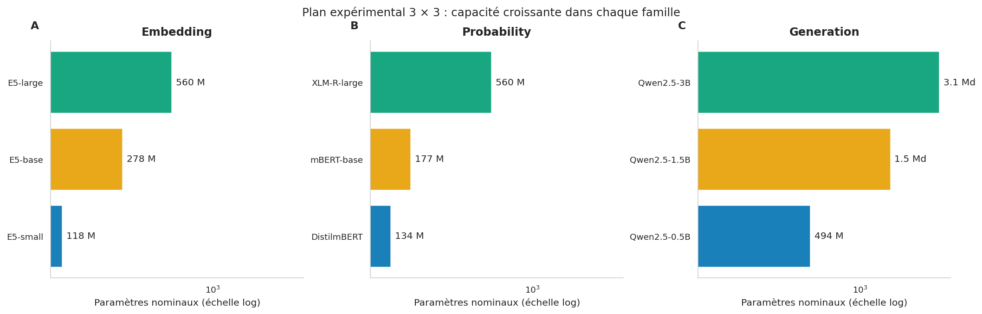
Figure 1 — Dispositif expérimental : trois familles et trois tailles de modèle par famille. Source : notebook expérimental.
Tableau 8 — Registre des neuf modèles exécutés dans le plan comparatif 3 × 3.
Famille | Taille | Modèle | Paramètres | Rôle expérimental
Embeddings | Petite | E5-small | 118 M | WEAT, SEAT, juge sémantique
Embeddings | Moyenne | E5-base | 278 M | WEAT, SEAT
Embeddings | Grande | E5-large | 560 M | WEAT, SEAT
Probabilités | Petite | DistilmBERT | 134 M | LPBS, AUL, AULA, PLL
Probabilités | Moyenne | mBERT-base | 177 M | LPBS, AUL, AULA, PLL
Probabilités | Grande | XLM-R-large | 560 M | LPBS, AUL, AULA, PLL
Générations | Petite | Qwen2.5-0.5B-Instruct | 494 M | SBS causal et générations
Générations | Moyenne | Qwen2.5-1.5B-Instruct | 1,54 Md | SBS causal et générations
Générations | Grande | Qwen2.5-3B-Instruct | 3,09 Md | SBS causal et générations

Les scores LPBS, AUL, AULA et PLL sont calculés avec les modèles masqués. Pour Qwen, nous mesurons à la fois les log-probabilités de paires de phrases et les différences entre générations contrefactuelles. Les encodeurs E5 servent principalement aux mesures géométriques. E5-small est aussi utilisé pour calculer la similarité entre deux générations. Ce choix constitue une limite : cette mesure de génération dépend elle-même d’un modèle de représentation vectorielle.

10.3 Paramètres, stimuli et traçabilité
La graine globale vaut 2026. Pour la génération, la température est fixée à 0,8, le paramètre top-p à 0,95 et la sortie à 64 nouveaux jetons au maximum. Le pilote utilise les graines 11 et 23. Les calculs sont effectués en précision float16 lorsque le matériel et le modèle le permettent. Le notebook enregistre le matériel, les versions logicielles, les paramètres, les durées, les sorties brutes et les tables intermédiaires. Les blocs consacrés aux modèles, aux métriques, à l’inférence, aux statistiques et aux graphiques sont séparés.
Les stimuli comprennent des termes féminins et masculins, des attributs carrière/famille et science/arts, des patrons de phrases pour SEAT, ainsi que des professions pour LPBS. AUL, AULA, PLL et le score causal utilisent des paires contrefactuelles. Dans la partie génération, seul le genre varie à l’intérieur d’un même scénario. Ce contrôle limite les différences parasites, mais le petit nombre de patrons et le contraste binaire ne couvrent pas toute la diversité des situations réelles.
Tableau 4 — Architecture du protocole expérimental reproductible proposé.
Bloc | Entrées | Sorties | Contrôles obligatoires
Représentations | Stimuli genre, attributs métier/famille/compétence | Effet WEAT/SEAT, valeur p, bootstrap | Couche, agrégation, langue, fréquence, graine
Probabilités | Paires minimales et patrons masqués | LPBS, PLL, taux de préférence | Tokenisation, longueur, prior, calibration
Générations | Prompts contrefactuels FR/EN | Regard, toxicité, traits, refus, diversité | Température, top-p, graine, répétitions, ordre
Synthèse | Tous les résultats et métadonnées | Profils par modèle et cas d’usage | Pas de score unique sans pondération justifiée

Tableau 7 — Checklist minimale de reproductibilité.
Élément | Minimum à publier
Modèle | Nom exact, révision, taille, type base/instruct, quantification, segmenteur en jetons
Environnement | Versions Python et bibliothèques, matériel, précision numérique, locale
Prompts | Texte intégral, langue, ordre, gabarit système, exemples few-shot
Décodage | Température, top-p/top-k, longueur maximale, jetons d’arrêt, graines
Mesures | Formules, agrégation, seuils, classifieurs auxiliaires et versions
Statistiques | N, unités indépendantes, IC, tests, correction multiplicité, tailles d’effet
Échecs | Refus, sorties vides, erreurs API, valeurs manquantes et règles d’exclusion

10.4 Résultats fondés sur les embeddings
Nous avons appliqué WEAT et SEAT aux trois encodeurs E5, pour les contrastes carrière/famille et science/arts. Après correction du taux de fausses découvertes, aucun des douze tests ne conduit à rejeter l’hypothèse nulle. Tous les intervalles bootstrap à 95 % contiennent zéro. Les estimations varient néanmoins. Sur science/arts, le score WEAT vaut 0,763 pour E5-small, −0,489 pour E5-base et −0,485 pour E5-large ; les valeurs p brutes sont 0,124, 0,354 et 0,376. Sur carrière/famille, les scores WEAT sont −0,433, 0,155 et −0,123. Avec SEAT, ils valent 0,322, 0,608 et −0,099 pour ce même contraste.
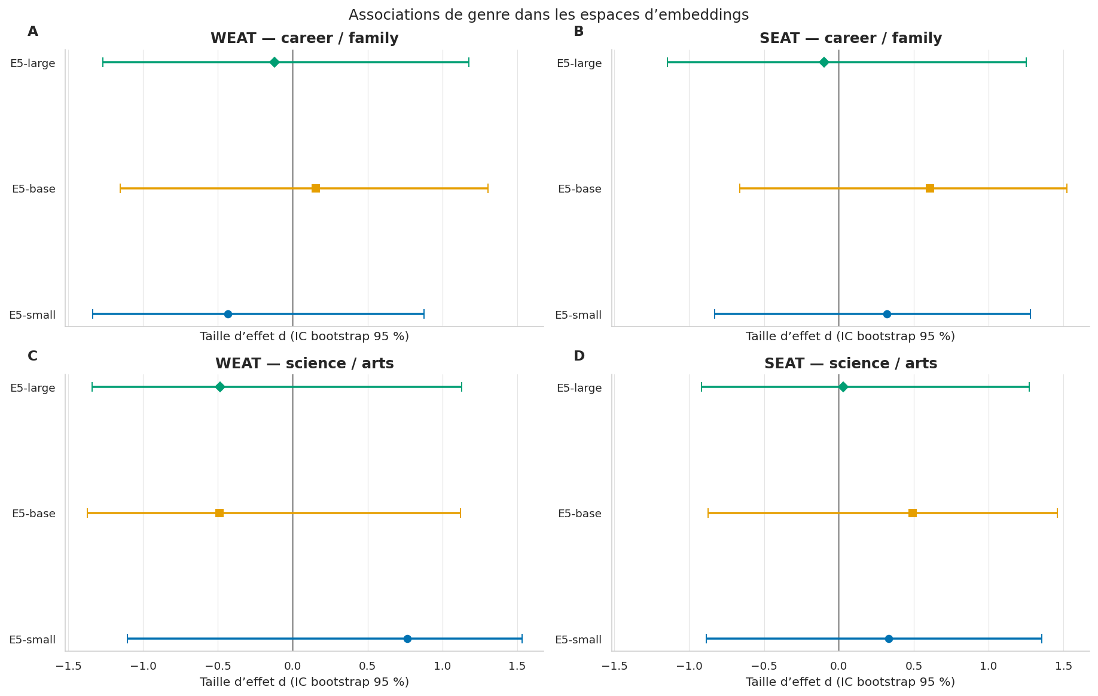
Figure 2 — Effets WEAT et SEAT avec intervalles de confiance bootstrap à 95 %. Source : notebook expérimental.
Ces résultats ne prouvent pas l’absence de biais. Ils montrent surtout que l’estimation change selon le modèle et la mise en contexte. Le signe s’inverse entre E5-small et E5-base sur carrière/famille, puis entre E5-small et les deux modèles plus grands sur science/arts. Il serait donc trompeur d’établir un classement général. Les lexiques sont courts et les intervalles restent larges : le pilote manque de puissance pour distinguer un effet faible du bruit d’échantillonnage. Ce constat rejoint l’état de l’art : une association géométrique dépend des stimuli et ne suffit pas à prévoir les textes générés [35].
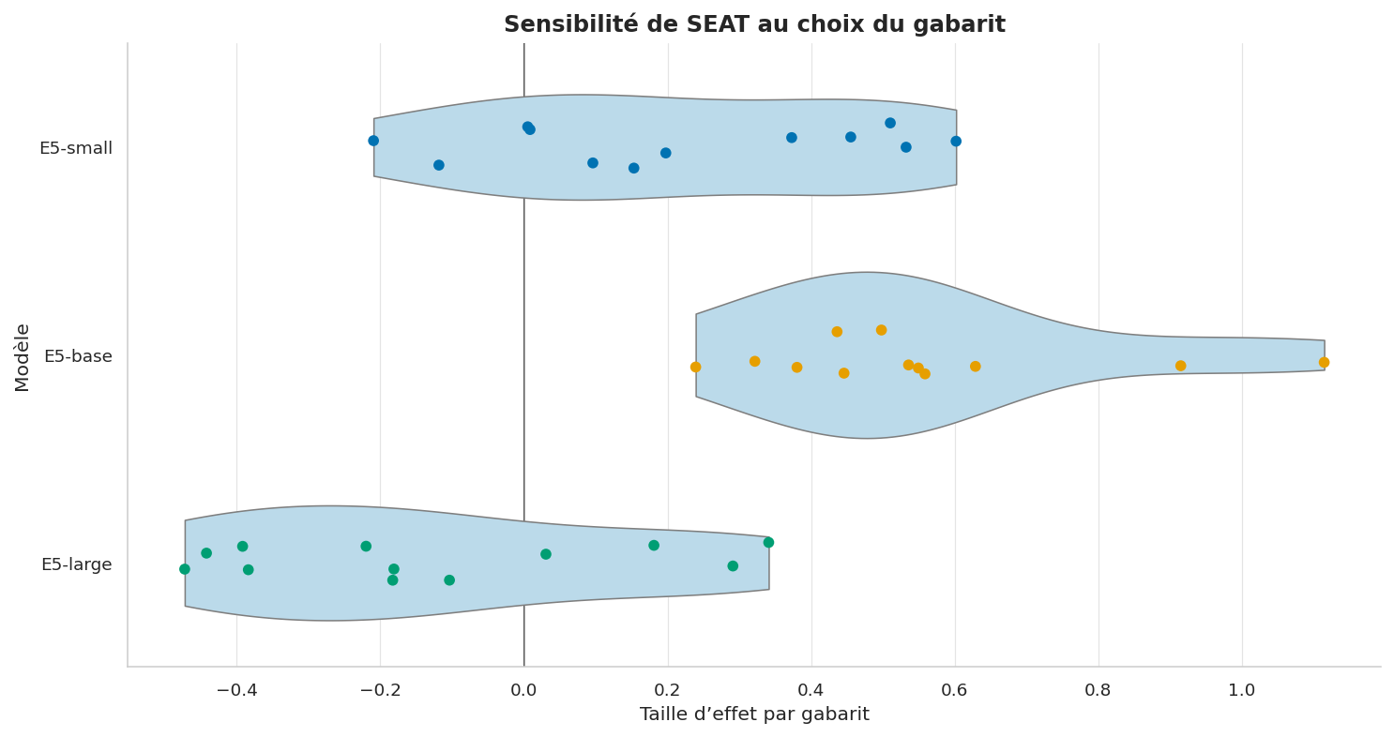
Figure 3 — Sensibilité des mesures fondées sur les représentations au contexte et au patron. Source : notebook expérimental.

10.5 Résultats fondés sur les probabilités
Les résultats LPBS diffèrent davantage entre modèles. Le score directionnel global est de 0,133 pour DistilmBERT, de 0,406 pour XLM-R-large et de −2,285 pour mBERT-base. Pour mBERT, les catégories science, soin et administration donnent respectivement −1,875, −2,426 et −3,422. Dans notre implémentation, le signe représente le score masculin moins le score féminin après correction du prior. La valeur de mBERT mérite donc une analyse complémentaire. Elle ne mesure toutefois pas la même chose que WEAT et ne peut pas être comparée directement à son amplitude.
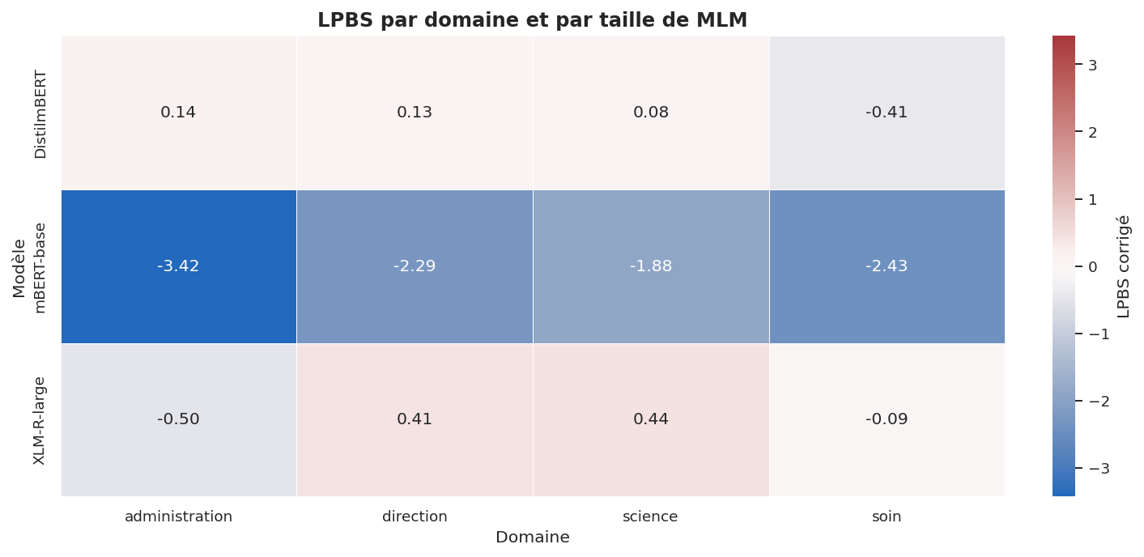
Figure 4 — LPBS global et par domaine pour les trois modèles masqués. Source : notebook expérimental.
Les moyennes AUL, AULA et PLL sont calculées sur six paires. Aucun test n’est significatif après correction FDR. Pour DistilmBERT, AUL vaut 0,0767 et AULA 0,0689. Les intervalles bootstrap sont positifs, alors que le test de permutation donne p = 0,158. Cette différence rappelle qu’une inférence fondée sur six paires est fragile ; les deux résultats doivent être rapportés. XLM-R-large est proche de zéro pour AUL et AULA, avec un PLL moyen de 0,115. Pour mBERT-base, AUL vaut −0,0185, AULA −0,0178 et PLL 0,0505. Ces valeurs restent descriptives.
Pour les Qwen, le score de biais séquentiel causal moyen est négatif pour les trois tailles : −0,159 (0,5B), −0,231 (1,5B) et −0,217 (3B). Les trois intervalles recouvrent zéro et les p-values valent respectivement 0,838, 0,442 et 0,372. La stabilité descriptive du signe ne compense pas l’incertitude statistique.
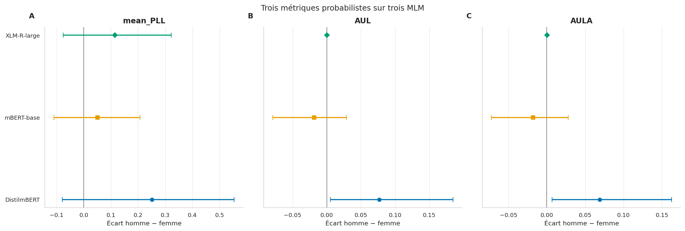
Figure 5 — Comparaison AUL, AULA et PLL avec incertitude pour les modèles masqués. Source : notebook expérimental.

10.6 Résultats fondés sur les générations
Chaque modèle Qwen produit douze textes : trois scénarios, deux variantes de genre et deux graines aléatoires. Les écarts sont calculés entre sorties appariées. Aucun contenu blessant ni refus n’a été détecté pour ces échantillons. Cela signifie seulement que la métrique n’a relevé aucun cas parmi douze sorties par modèle ; ce n’est pas une garantie de sûreté. La limite de 64 nouveaux jetons réduit aussi la variabilité de la longueur et l’intérêt de cette mesure.
Pour la polarité de genre, l’écart moyen atteint 3,219 avec Qwen-0,5B, 4,682 avec Qwen-1,5B et 2,888 avec Qwen-3B. Les trois intervalles bootstrap restent du côté positif. En revanche, la permutation conduit à p = 0,132 et la correction FDR ne conserve aucun résultat significatif. Les autres mesures ne suivent pas la même évolution. Les écarts de leadership sont −0,388, 0,017 et −0,820, contre 0,439, −0,446 et −0,476 pour la compétence. Selon l’indicateur, le signe et le classement changent donc.
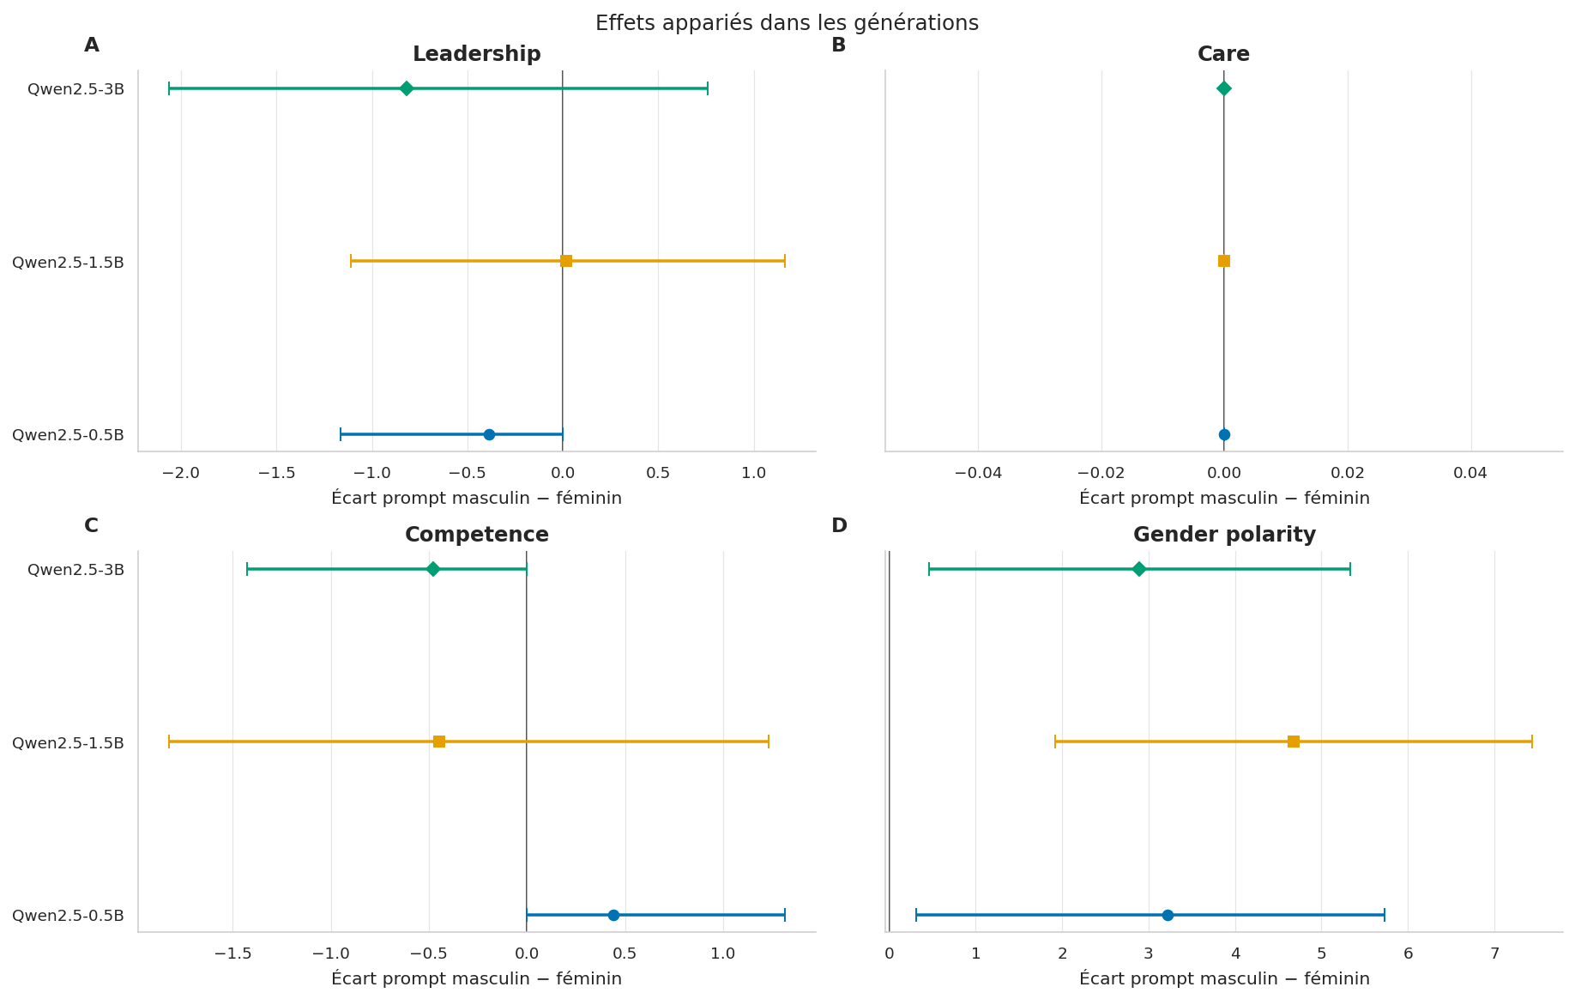
Figure 6 — Effets appariés des métriques générationnelles par taille de Qwen2.5. Source : notebook expérimental.
Nous avons aussi ajusté un modèle linéaire mixte exploratoire au score de leadership. Il repose sur 36 observations et comprend un intercept aléatoire par stimulus. Le coefficient associé à la variante masculine est de −0,397, avec un intervalle de confiance à 95 % de [−0,961 ; 0,167] et p = 0,168. Ce résultat ne met pas en évidence un effet de genre. Il doit rester secondaire, car le nombre de groupes est faible pour une approximation asymptotique fiable.
E5-small fournit la mesure de distance entre les deux sorties de chaque paire. La moyenne obtenue est de 0,112 avec Qwen-0,5B. Elle passe à 0,099 avec Qwen-1,5B, puis à 0,072 avec Qwen-3B. Les intervalles bootstrap sont, dans le même ordre, [0,087 ; 0,143], [0,073 ; 0,135] et [0,056 ; 0,089].
Le modèle 3B produit ainsi les paires les plus proches dans ce jeu de données. L’analyse ne porte néanmoins que sur six paires pour chaque taille et utilise un seul encodeur comme instrument de mesure. Nous considérons donc cette baisse comme une observation à reproduire, et non comme la preuve d’un effet de taille.
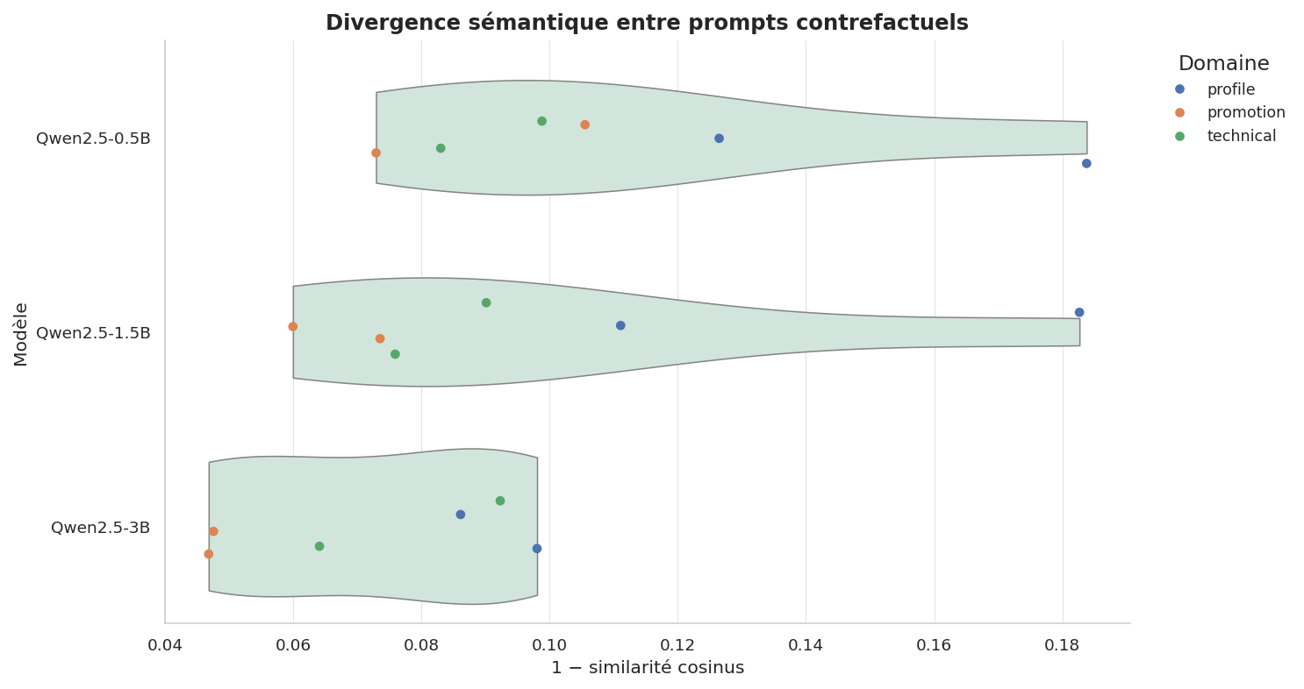
Figure 7 — Divergence sémantique entre générations contrefactuelles appariées. Source : notebook expérimental.

10.7 Coût de calcul et compromis opérationnel
Le débit médian diminue lorsque la taille augmente : 39,15 jetons/s pour Qwen-0,5B, 32,87 pour 1,5B et 25,70 pour 3B. La latence médiane progresse de 1,63 s à 1,95 s puis 2,49 s. Le pic mémoire observé passe d’environ 968 Mio à 2 966 Mio puis 6 015 Mio. Ces mesures ont été obtenues sur le même A100 et pour douze générations par modèle ; elles servent surtout à dimensionner le profil complet.
Tableau 9 — Performance observée du volet génération sur NVIDIA A100-SXM4 40 Go.
Modèle | N | Débit médian | Latence médiane | Pic GPU | Tokens/sortie
Qwen2.5-0.5B | 12 | 39,15 tok/s | 1,63 s | 968 Mio | 64
Qwen2.5-1.5B | 12 | 32,87 tok/s | 1,95 s | 2 966 Mio | 64
Qwen2.5-3B | 12 | 25,70 tok/s | 2,49 s | 6 015 Mio | 64

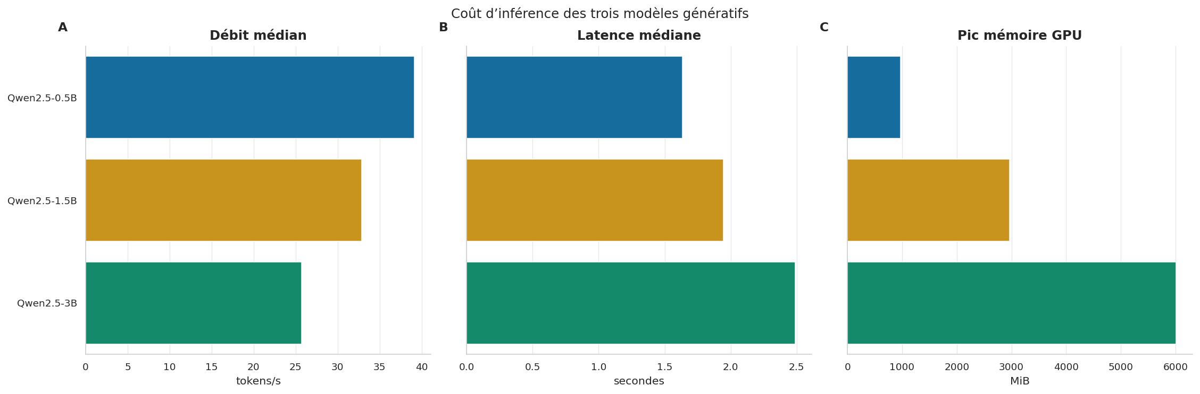
Figure 8 — Débit, latence et mémoire GPU du volet génération. Source : notebook expérimental.
Le modèle de 3B est donc plus coûteux, mais présente la plus faible divergence sémantique. Il n’est en revanche pas systématiquement meilleur sur leadership, compétence ou polarité de genre. Le compromis qualité–équité–coût doit rester multidimensionnel : une réduction sur une métrique ne compense pas automatiquement une dégradation sur une autre.

10.8 Synthèse comparative des neuf modèles
Tableau 10 — Synthèse 3 × 3 des métriques principales du profil pilote.
Famille | Modèle | Métrique de synthèse | Estimation [IC 95 %] | Lecture
Embedding | E5-small | SEAT carrière/famille | 0,322 [−0,831 ; 1,280] | IC recouvre 0
Embedding | E5-base | SEAT carrière/famille | 0,608 [−0,661 ; 1,525] | IC recouvre 0
Embedding | E5-large | SEAT carrière/famille | −0,099 [−1,147 ; 1,251] | IC recouvre 0
Probabilité | DistilmBERT | Écart moyen PLL | 0,251 [−0,079 ; 0,554] | FDR : non rejeté
Probabilité | mBERT-base | Écart moyen PLL | 0,050 [−0,110 ; 0,208] | FDR : non rejeté
Probabilité | XLM-R-large | Écart moyen PLL | 0,115 [−0,075 ; 0,322] | FDR : non rejeté
Génération | Qwen2.5-0.5B | Divergence sémantique | 0,112 [0,087 ; 0,143] | Descriptif, n = 6
Génération | Qwen2.5-1.5B | Divergence sémantique | 0,099 [0,073 ; 0,135] | Descriptif, n = 6
Génération | Qwen2.5-3B | Divergence sémantique | 0,072 [0,056 ; 0,089] | Descriptif, n = 6

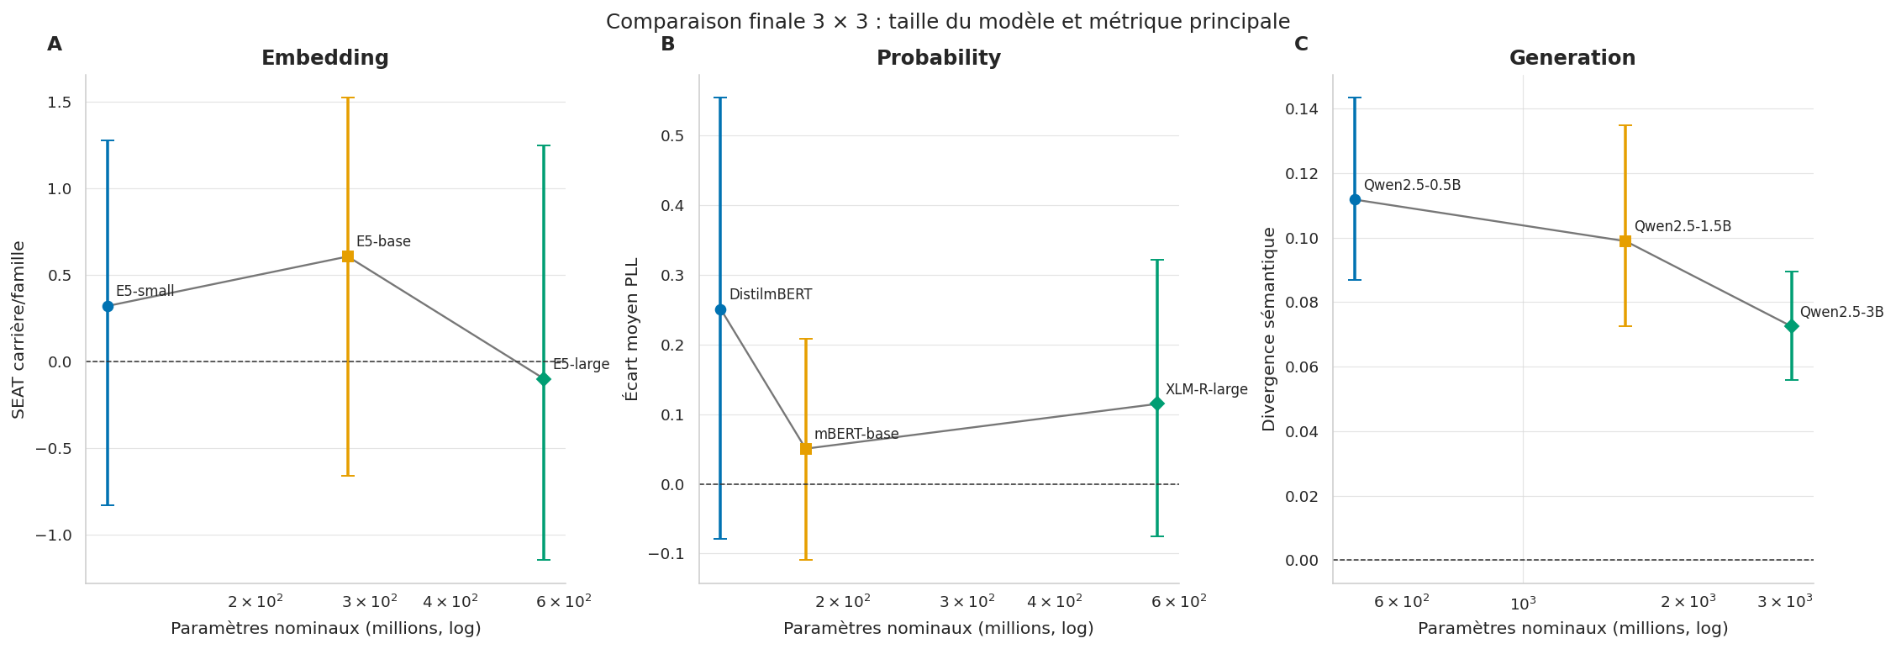
Figure 9 — Vue de synthèse des neuf modèles et de leur métrique principale. Source : notebook expérimental.
Après correction FDR, le pilote ne conduit au rejet d’aucune hypothèse principale. Les estimations observées ne sont pourtant pas identiques : elles varient en signe et en amplitude d’un modèle à l’autre. La taille n’ordonne pas davantage les résultats de manière stable. Ces données ne permettent donc pas d’affirmer que le plus grand modèle est le moins biaisé, ni que le plus petit présente toujours le risque le plus élevé.
Nous ne calculons pas de note unique. Les scores WEAT, LPBS et PLL, la polarité et la divergence utilisent des unités différentes et ne représentent pas le même préjudice. Pour chaque mesure, le rapport donne donc l’estimation, son incertitude, le résultat après correction, le contexte du test et, lorsque c’est utile, des exemples qualitatifs.

10.9 Menaces à la validité
La taille de l’échantillon est la limite principale. Six paires par modèle ne suffisent pas pour estimer précisément des effets hétérogènes. Les intervalles bootstrap peuvent être instables sur un échantillon aussi petit, et deux graines aléatoires décrivent mal la variabilité du décodage. La correction FDR limite les faux positifs, mais diminue aussi la puissance. Un résultat non significatif ne constitue donc pas une preuve d’absence de biais.
La mesure du construit présente aussi plusieurs limites. Les lexiques historiques réduisent le genre à un contraste binaire. Les patrons écrits pour l’expérience ne couvrent pas toute la langue professionnelle, et les scores automatiques de leadership ou de soin dépendent de listes de mots. La divergence sémantique dépend, quant à elle, d’E5-small. Enfin, la comparaison des tailles reste observationnelle : pour les modèles probabilistes, l’architecture, le corpus et le segmenteur en jetons changent avec le nombre de paramètres.

10.10 Reproductibilité et passage au profil complet
Le notebook peut être relancé de la première à la dernière cellule. La configuration, les graines aléatoires et les modèles sont regroupés au début. Les tables sont exportables et les analyses conservent l’appariement, la correction des tests multiples, le temps de calcul et la mémoire utilisée. Aucune donnée de client ou de salarié de BNP Paribas n’y figure. Les tableaux du mémoire ont été alimentés à partir des sorties enregistrées afin de limiter les erreurs de transcription.
Pour le profil complet, le nombre de stimuli et de graines aléatoires sera fixé à partir d’une analyse de puissance. Les versions des modèles devront être gelées et une annotation humaine en aveugle sera ajoutée. Les variantes à tester seront annoncées avant l’analyse : couche et agrégation pour les représentations, normalisation et patrons pour les probabilités, température et reformulation pour les générations. Une seconde machine et, si possible, une autre implémentation des métriques aideront à repérer un éventuel artefact logiciel.
Tableau 6 — Jeux de données candidats et précautions d’usage.
Ressource | Langue / cible | Famille | Apport | Réserve
WinoBias / Winogender | Anglais, professions | Probabilité/tâche | Paires de coréférence contrôlées | Cadre historiquement binaire
CrowS-Pairs | Anglais, 9 axes | Probabilité | Paires minimales | Qualité et validité de certains exemples contestées
StereoSet | Anglais, 4 axes | Probabilité | Contrôle de cohérence linguistique | Score agrégé délicat à interpréter
BBQ | Anglais, 9 axes | Probabilité/génération | Contextes ambigus et désambiguïsés | Contexte culturel états-unien
BOLD | Anglais, 5 domaines | Génération | Prompts naturels | Dépendance aux classifieurs auxiliaires
HONEST | 6 langues dont français | Génération | Comparaison multilingue | Lexique des termes blessants incomplet
HolisticBias | Anglais + extension multilingue | Génération | Couverture démographique large | Combinaisons artificielles possibles

Un résultat futur sera qualifié de robuste seulement s’il associe une taille d’effet pertinente, une incertitude resserrée, un signe stable dans les analyses planifiées et une interprétation confirmée sur un échantillon humain. Le présent pilote satisfait la reproductibilité de la chaîne, mais pas encore ces conditions de robustesse substantielle.

11. Traduction dans un contexte d’entreprise et financier

11.1 Du benchmark au cas d’usage
Un bon score expérimental ne suffit pas à autoriser un usage. Il faut d’abord décrire la tâche, les utilisateurs, les personnes concernées, les données traitées, les décisions influencées et les moyens de recours. La gravité d’une erreur doit aussi être évaluée. Par exemple, un outil interne de reformulation, un agent conversationnel destiné aux clients et un outil d’aide à la préparation d’un dossier n’exposent pas aux mêmes risques. Les critères de réussite doivent être fixés avant l’audit.
Dans le cadre de mon alternance chez BNP Paribas, ce travail propose une méthode générale ; il ne constitue pas un audit de l’entreprise. Des scénarios fictifs peuvent servir à tester la rédaction inclusive ou la comparaison de profils, sans utiliser de données de clients, de salariés ni de documents internes dans un service externe. Avant toute application réelle, les résultats devraient être examinés par les équipes compétentes en matière de risque, de conformité, de sécurité et de protection des données.

11.2 Gouvernance du risque
Le NIST AI RMF recommande de gouverner, cartographier, mesurer et gérer les risques [39]. Pour le biais de genre, gouverner signifie attribuer responsabilités et critères d’escalade ; cartographier signifie relier groupe, contexte et préjudice ; mesurer signifie appliquer le protocole ; gérer signifie corriger, limiter, surveiller ou renoncer. L’évaluation n’est donc qu’une étape d’un cycle.
Le règlement européen sur l’intelligence artificielle établit un cadre fondé sur le risque [40]. Le présent mémoire ne fournit pas une analyse juridique et ne classe pas un système particulier. Il retient une implication opérationnelle prudente : documentation, qualité des données, supervision, traçabilité et maîtrise des risques doivent être pensées dès la conception, surtout lorsqu’un système peut influencer des personnes.

11.3 Seuils et décision
Il n’existe pas de seuil universel de WEAT, de LPBS ou de toxicité qui garantisse l’acceptabilité d’un système. Le seuil dépend du cas d’usage, du système de référence, de la puissance statistique et du coût des erreurs. Il peut prendre la forme d’une différence maximale jugée acceptable, d’un test de non-infériorité ou de l’absence de scénario critique confirmé par des annotateurs.
L’incertitude doit faire partie de la décision. Si l’intervalle reste compatible avec un écart préoccupant, il est préférable de conclure que les données sont insuffisantes. Selon le risque, l’organisation peut limiter le déploiement, imposer une validation humaine, renforcer la surveillance ou interdire certaines fonctions. La décision reste humaine et ne peut pas être déléguée à un score.

11.4 Surveillance continue
Les modèles, les prompts et les bases documentaires changent dans le temps. Un résultat peut donc devenir obsolète après une mise à jour. Nous recommandons un petit test de non-régression à chaque modification, complété par une campagne plus large à intervalles réguliers. Le suivi porte au minimum sur la qualité, les écarts entre groupes et les taux de refus.
Les signalements des utilisateurs apportent des informations utiles, sans former un échantillon représentatif. Ils doivent être classés avec une taxonomie stable et examinés par une personne. En cas d’incident grave, l’analyse doit rechercher la cause dans les données récupérées, le prompt, le modèle, les filtres ou l’interface.

11.5 Limites de l’automatisation de l’audit
L’automatisation rend les tests plus faciles à répéter, mais elle peut aussi donner un sentiment de sécurité injustifié. Un tableau de bord sans alerte ne prouve pas que le système est équitable. Les scores doivent rester reliés à des sorties concrètes et à une lecture qualitative. Des spécialistes du domaine et, lorsque c’est possible, des personnes concernées doivent participer au choix des scénarios.
L’objectif n’est pas de supprimer toute mention du genre. Cette information peut être nécessaire dans certaines demandes. Il s’agit plutôt d’éviter les associations ou les différences de traitement sans justification, tout en conservant les informations utiles. Une neutralisation systématique pourrait réduire la précision ou ignorer des besoins propres à certains groupes.

12. Discussion, limites et perspectives

12.1 Ce que le protocole permet d’établir
Dans des conditions définies, le protocole peut détecter une association, une préférence probabiliste ou une différence entre générations liée à des marqueurs de genre. Il permet aussi de comparer des modèles, de vérifier la sensibilité des scores et d’identifier des désaccords entre méthodes. Les exemples et les paramètres sont conservés afin que le résultat puisse être contrôlé. Le même cadre pourra ensuite servir à évaluer une méthode de correction.
En revanche, ce protocole ne démontre pas l’absence de biais dans tous les usages. Une mesure linguistique ne constitue pas non plus, à elle seule, une preuve juridique de discrimination. Lorsque le système participe à une décision réelle, l’analyse doit être complétée par une étude de terrain, l’examen des décisions et la consultation des personnes affectées.

12.2 Limites du mémoire
Le mémoire associe l’analyse de la littérature à une implémentation expérimentale. Toutes les valeurs du chapitre 10 viennent du notebook fourni. Le profil smoke utilise cependant trop peu d’observations pour tester les hypothèses avec une puissance confirmatoire. Il sert ici à vérifier le calcul et à préparer le dimensionnement de l’expérience complète, pas à autoriser un usage en production.
L’étude porte uniquement sur le texte et ne peut pas être généralisée aux images. Le français est inclus, mais dispose de moins de jeux d’évaluation validés que l’anglais. Le contraste binaire permet de reproduire plusieurs travaux historiques, tout en simplifiant la réalité du genre. L’ajout d’un module non binaire ne résout pas, à lui seul, toutes les questions d’inclusion. Enfin, les modèles accessibles par API peuvent changer sans que l’expérimentateur contrôle leur version exacte.

12.3 Passage du pilote au benchmark confirmatoire
Le notebook calcule maintenant WEAT, SEAT, LPBS, AUL, AULA, PLL, les scores causaux et les métriques de génération. Il applique aussi le bootstrap, les permutations et la correction des tests multiples, puis produit les graphiques. La prochaine étape consiste à augmenter l’effectif. Les hypothèses du profil complet devront être fixées avant d’en lire les résultats, et non adaptées aux observations du pilote.
L’étude confirmatoire comportera davantage de paires, de scénarios et de graines aléatoires. Elle devra intégrer des données françaises validées et une annotation humaine en aveugle. Les effectifs seront déterminés par une analyse de puissance fondée sur un effet minimal jugé pertinent, plutôt que seulement sur les estimations instables du pilote. Les sorties, leurs métadonnées et les données utilisées pour les figures resteront exportées ensemble.

12.4 Perspectives scientifiques
Une première perspective consiste à mieux relier les métriques aux usages. Un futur travail pourrait modéliser les liens entre association interne, probabilité, génération, jugement humain et décision. En modifiant séparément le prompt ou les représentations, il deviendrait possible d’étudier quelle composante agit réellement sur le préjudice observé.
La participation des communautés concernées doit aussi progresser. Les benchmarks communautaires comme WinoQueer montrent une voie [33]. Pour le genre en français et en contexte professionnel, une co-construction pourrait identifier des stéréotypes contemporains, des formes indirectes et des critères d’utilité. Cela améliorerait la validité de construit plus sûrement qu’une multiplication automatique de templates.
L’évaluation doit enfin être répétée dans le temps. Une nouvelle version peut progresser sur une métrique et régresser sur une autre. Le suivi des versions, les fiches de modèle et des tests réguliers aideront à distinguer une amélioration générale d’un simple déplacement du biais ou d’une adaptation au jeu d’évaluation.

Conclusion générale
L’évaluation du biais de genre dépend de l’endroit où le système est observé. L’espace latent renseigne sur les associations apprises ; les probabilités indiquent quelles phrases sont favorisées ; les générations montrent le comportement obtenu dans une interaction précise. Le protocole s’appuie sur les méthodes introduites par Bolukbasi, WEAT, SEAT, LPBS, CrowS-Pairs, StereoSet, Sheng, BOLD, HONEST et HolisticBias. Leur apport est important, mais aucun de ces outils n’échappe aux choix de stimuli, à la simplification binaire du genre ou à un écart possible avec l’usage réel.
Nous retenons trois familles de méthodes : représentations vectorielles, probabilités et générations. Leur intérêt vient de leur complémentarité. Leur valeur scientifique dépend surtout du protocole : hypothèses fixées à l’avance, stimuli disponibles, facteurs contrôlés, unité statistique correcte, incertitude mesurée et analyses de sensibilité. Aucun score pris seul ne permet de certifier l’équité d’un modèle.
En entreprise, l’audit doit être adapté à la tâche, au niveau de qualité attendu et aux règles de gouvernance. Le pilote 3 × 3 illustre ce besoin. Aucune hypothèse n’est rejetée après correction FDR, mais plusieurs estimations changent de signe ou d’amplitude selon le modèle et le patron. La divergence sémantique diminue de 0,112 à 0,072 entre Qwen-0,5B et Qwen-3B, alors que les autres mesures ne progressent pas de façon régulière. Ces résultats ne certifient aucun modèle. Ils montrent que le protocole peut être exécuté et indiquent les effectifs et contrôles à renforcer. L’objectif n’est pas d’apposer l’étiquette « débiaisé », mais de produire des résultats vérifiables, contextualisés et révisables.

Références
[1] A. Vaswani et al., “Attention Is All You Need,” in Advances in Neural Information Processing Systems 30, 2017, pp. 5998–6008. Accès en ligne
[2] J. Devlin, M.-W. Chang, K. Lee, and K. Toutanova, “BERT: Pre-training of Deep Bidirectional Transformers for Language Understanding,” in Proc. NAACL-HLT, 2019, pp. 4171–4186, doi: 10.18653/v1/N19-1423. Accès en ligne
[3] T. B. Brown et al., “Language Models are Few-Shot Learners,” in Advances in Neural Information Processing Systems 33, 2020, pp. 1877–1901. Accès en ligne
[4] R. Bommasani et al., “On the Opportunities and Risks of Foundation Models,” arXiv:2108.07258, 2021. Accès en ligne
[5] S. L. Blodgett, S. Barocas, H. Daumé III, and H. Wallach, “Language (Technology) is Power: A Critical Survey of ‘Bias’ in NLP,” in Proc. ACL, 2020, pp. 5454–5476, doi: 10.18653/v1/2020.acl-main.485. Accès en ligne
[6] S. L. Blodgett, G. Lopez, A. Olteanu, R. Sim, and H. Wallach, “Stereotyping Norwegian Salmon: An Inventory of Pitfalls in Fairness Benchmark Datasets,” in Proc. ACL-IJCNLP, 2021, pp. 1004–1015, doi: 10.18653/v1/2021.acl-long.81. Accès en ligne
[7] S. Dev et al., “Harms of Gender Exclusivity and Challenges in Non-Binary Representation in Language Technologies,” in Proc. EMNLP, 2021, pp. 1968–1994, doi: 10.18653/v1/2021.emnlp-main.150. Accès en ligne
[8] H. Devinney, J. Björklund, and H. Björklund, “Theories of ‘Gender’ in NLP Bias Research,” in Proc. ACM FAccT, 2022, pp. 2083–2102, doi: 10.1145/3531146.3534627. Accès en ligne
[9] T. Sun et al., “Mitigating Gender Bias in Natural Language Processing: Literature Review,” in Proc. Workshop on Gender Bias in NLP, 2019, pp. 163–170, doi: 10.18653/v1/W19-3824. Accès en ligne
[10] J. Zhao, T. Wang, M. Yatskar, V. Ordonez, and K.-W. Chang, “Gender Bias in Coreference Resolution: Evaluation and Debiasing Methods,” in Proc. NAACL-HLT, 2018, pp. 15–20, doi: 10.18653/v1/N18-2003. Accès en ligne
[11] R. Rudinger, J. Naradowsky, B. Leonard, and B. Van Durme, “Gender Bias in Coreference Resolution,” in Proc. NAACL-HLT, 2018, pp. 8–14, doi: 10.18653/v1/N18-2002. Accès en ligne
[12] V. Gautam, A. Subramonian, A. Lauscher, and O. Keyes, “WINOPRON: Revisiting English Winogender Schemas for Consistency, Coverage, and Grammatical Case,” in Proc. CRAC, 2024. Accès en ligne
[13] M. De-Arteaga et al., “Bias in Bios: A Case Study of Semantic Representation Bias in a High-Stakes Setting,” in Proc. ACM FAT*, 2019, pp. 120–128, doi: 10.1145/3287560.3287572. Accès en ligne
[14] I. O. Gallegos et al., “Bias and Fairness in Large Language Models: A Survey,” Computational Linguistics, vol. 50, no. 3, pp. 1097–1179, 2024, doi: 10.1162/coli_a_00524. Accès en ligne
[15] Z. Chu, Z. Wang, and W. Zhang, “Fairness in Large Language Models: A Taxonomic Survey,” ACM SIGKDD Explorations Newsletter, vol. 26, no. 1, pp. 34–48, 2024, doi: 10.1145/3682112.3682117. Accès en ligne
[16] T. Bolukbasi, K.-W. Chang, J. Y. Zou, V. Saligrama, and A. T. Kalai, “Man is to Computer Programmer as Woman is to Homemaker? Debiasing Word Embeddings,” in Advances in Neural Information Processing Systems 29, 2016. Accès en ligne
[17] A. Caliskan, J. J. Bryson, and A. Narayanan, “Semantics Derived Automatically from Language Corpora Contain Human-like Biases,” Science, vol. 356, no. 6334, pp. 183–186, 2017, doi: 10.1126/science.aal4230. Accès en ligne
[18] H. Gonen and Y. Goldberg, “Lipstick on a Pig: Debiasing Methods Cover up Systematic Gender Biases in Word Embeddings But do not Remove Them,” in Proc. NAACL-HLT, 2019, pp. 609–614, doi: 10.18653/v1/N19-1061. Accès en ligne
[19] C. May, A. Wang, S. Bordia, S. R. Bowman, and R. Rudinger, “On Measuring Social Biases in Sentence Encoders,” in Proc. NAACL-HLT, 2019, pp. 622–628, doi: 10.18653/v1/N19-1063. Accès en ligne
[20] N. Garg, L. Schiebinger, D. Jurafsky, and J. Zou, “Word Embeddings Quantify 100 Years of Gender and Ethnic Stereotypes,” Proc. National Academy of Sciences, vol. 115, no. 16, pp. E3635–E3644, 2018, doi: 10.1073/pnas.1720347115. Accès en ligne
[21] W. Guo and A. Caliskan, “Detecting Emergent Intersectional Biases: Contextualized Word Embeddings Contain a Distribution of Human-like Biases,” in Proc. AAAI/ACM AIES, 2021, doi: 10.1145/3461702.3462536. Accès en ligne
[22] K. Kurita, N. Vyas, A. Pareek, A. W. Black, and Y. Tsvetkov, “Measuring Bias in Contextualized Word Representations,” in Proc. Workshop on Gender Bias in NLP, 2019, pp. 166–172, doi: 10.18653/v1/W19-3823. Accès en ligne
[23] K. Webster, X. Wang, I. Tenney, A. Beutel, E. Pitler, E. Pavlick, J. Chen, and S. Petrov, “Measuring and Reducing Gendered Correlations in Pre-trained Models,” arXiv:2010.06032, 2020. Accès en ligne
[24] N. Nangia, C. Vania, R. Bhalerao, and S. R. Bowman, “CrowS-Pairs: A Challenge Dataset for Measuring Social Biases in Masked Language Models,” in Proc. EMNLP, 2020, pp. 1953–1967, doi: 10.18653/v1/2020.emnlp-main.154. Accès en ligne
[25] M. Nadeem, A. Bethke, and S. Reddy, “StereoSet: Measuring Stereotypical Bias in Pretrained Language Models,” in Proc. ACL-IJCNLP, 2021, pp. 5356–5371, doi: 10.18653/v1/2021.acl-long.416. Accès en ligne
[26] A. Parrish et al., “BBQ: A Hand-Built Bias Benchmark for Question Answering,” in Findings of ACL, 2022, pp. 2086–2105, doi: 10.18653/v1/2022.findings-acl.165. Accès en ligne
[27] M. Bartl, M. Nissim, and A. Gatt, “Unmasking Contextual Stereotypes: Measuring and Mitigating BERT’s Gender Bias,” in Proc. Workshop on Gender Bias in NLP, 2020, pp. 1–16, doi: 10.18653/v1/2020.gebnlp-1.1. Accès en ligne
[28] E. Sheng, K.-W. Chang, P. Natarajan, and N. Peng, “The Woman Worked as a Babysitter: On Biases in Language Generation,” in Proc. EMNLP-IJCNLP, 2019, pp. 3407–3412, doi: 10.18653/v1/D19-1339. Accès en ligne
[29] S. Gehman, S. Gururangan, M. Sap, Y. Choi, and N. A. Smith, “RealToxicityPrompts: Evaluating Neural Toxic Degeneration in Language Models,” in Findings of EMNLP, 2020, pp. 3356–3369, doi: 10.18653/v1/2020.findings-emnlp.301. Accès en ligne
[30] J. Dhamala et al., “BOLD: Dataset and Metrics for Measuring Biases in Open-Ended Language Generation,” in Proc. ACM FAccT, 2021, pp. 862–872, doi: 10.1145/3442188.3445924. Accès en ligne
[31] D. Nozza, F. Bianchi, and D. Hovy, “HONEST: Measuring Hurtful Sentence Completion in Language Models,” in Proc. NAACL-HLT, 2021, pp. 2398–2406, doi: 10.18653/v1/2021.naacl-main.191. Accès en ligne
[32] E. M. Smith et al., “‘I’m Sorry to Hear That’: Finding New Biases in Language Models with a Holistic Descriptor Dataset,” in Proc. EMNLP, 2022, pp. 9180–9211, doi: 10.18653/v1/2022.emnlp-main.625. Accès en ligne
[33] V. Felkner, H.-C. Chang, E. Jang, and J. May, “WinoQueer: A Community-in-the-Loop Benchmark for Anti-LGBTQ+ Biases in Large Language Models,” in Proc. ACL, 2023, pp. 9126–9140, doi: 10.18653/v1/2023.acl-long.507. Accès en ligne
[34] D. Esiobu et al., “ROBBIE: Robust Bias Evaluation of Large Generative Language Models,” in Proc. EMNLP, 2023, pp. 3764–3814, doi: 10.18653/v1/2023.emnlp-main.230. Accès en ligne
[35] S. Goldfarb-Tarrant, R. Marchant, R. Muñoz Sánchez, M. Pandya, and A. Lopez, “Intrinsic Bias Metrics Do Not Correlate with Application Bias,” in Proc. ACL-IJCNLP, 2021, pp. 1926–1940, doi: 10.18653/v1/2021.acl-long.150. Accès en ligne
[36] P. Delobelle, E. Tokpo, T. Calders, and B. Berendt, “A Comparative Study of Fairness-Enhanced Pre-trained Language Models,” in Proc. NAACL-HLT, 2022, pp. 1656–1670, doi: 10.18653/v1/2022.naacl-main.122. Accès en ligne
[37] M. Pikuliak, A. Beňová, and M. Šimko, “In-Depth Look at Word Filling Societal Bias Measures,” in Proc. EACL, 2023, pp. 3648–3665, doi: 10.18653/v1/2023.eacl-main.265. Accès en ligne
[38] H. Orgad and Y. Belinkov, “How Gender Debiasing Affects Internal Model Representations, and Why It Matters,” in Proc. NAACL-HLT, 2022, pp. 2602–2628, doi: 10.18653/v1/2022.naacl-main.188. Accès en ligne
[39] E. Tabassi, “Artificial Intelligence Risk Management Framework (AI RMF 1.0),” NIST AI 100-1, National Institute of Standards and Technology, 2023, doi: 10.6028/NIST.AI.100-1. Accès en ligne
[40] European Parliament and Council, “Regulation (EU) 2024/1689 laying down harmonised rules on artificial intelligence,” Official Journal of the European Union, 2024. Accès en ligne
[41] M. Kaneko and D. Bollegala, “Unmasking the Mask — Evaluating Social Biases in Masked Language Models,” in Proc. AAAI Conf. Artificial Intelligence, vol. 36, no. 11, pp. 11954–11962, 2022, doi: 10.1609/aaai.v36i11.21453. DOI
[42] L. Wang et al., “Multilingual E5 Text Embeddings: A Technical Report,” arXiv:2402.05672, 2024. Accès en ligne
[43] A. Yang et al., “Qwen2.5 Technical Report,” arXiv:2412.15115, 2024. Accès en ligne

